Федеральное государственное образовательное учреждение
Высшего профессионального образования
Санкт-Петербургский государственный университет
Высшая школа менеджмента

Выпускная квалификационная работа по теме
Взаимосвязь углеродной интенсивности логистических компаний с их рентабельностью и оценкой рынком

Студента 4-го курса
бакалаврской программы «Менеджмент»,
направления «Логистика»
НЕСТЕРОВА Михаила Максимовича

Научный руководитель
к.э.н.
ШАРАХИН Павел Сергеевич

Санкт-Петербург
2021

Заявление о самостоятельном выполнении выпускной квалификационной работы
Я, Нестеров Михаил Максимович, студент 4 курса направления 38.03.02 «Менеджмент» (профиль подготовки – Логистика), заявляю, что в моей выпускной квалификационной работе на тему «Взаимосвязь углеродной интенсивности логистических компаний с их рентабельностью и оценкой рынком», представленной в службу обеспечения программ бакалавриата для последующей передачи в государственную аттестационную комиссию для публичной защиты, не содержится элементов плагиата. Все прямые заимствования из печатных и электронных источников, а также из защищённых ранее курсовых и выпускных квалификационных работ, кандидатских и докторских диссертаций имеют соответствующие ссылки.
Мне известно содержание п. 9.7.1 Правил обучения по основным образовательным программам высшего и среднего профессионального образования в СПбГУ о том, что «ВКР выполняется индивидуально каждым студентом под руководством назначенного ему научного руководителя», и п. 51 Устава федерального государственного бюджетного образовательного учреждения высшего профессионального образования «Санкт-Петербургский государственный университет» о том, что «студент подлежит отчислению из Санкт-Петербургского университета за представление курсовой или выпускной квалификационной работы, выполненной другим лицом (лицами)».

____________________________________ (Подпись студента)
____________________________________ (Дата)

Оглавление
Заявление о самостоятельном выполнении выпускной квалификационной работы 1
Введение 5
ГЛАВА 1. Существующие теоретические исследования взаимосвязи экологических и финансовых аспектов бизнеса 7
1.1. История изучения влияния бизнеса на окружающую среду 7
1.2. Виды взаимосвязи, описываемые в исследованиях 9
1.3. Отраслевая специфика взаимосвязи 12
1.4. Другие факторы, влияющие на взаимосвязь 13
1.4.1. Размер фирмы 13
1.4.2. Прирост выручки компании 13
ГЛАВА 2. Система показателей, оценивающих финансовую и экологическую успешность логистических компаний 15
2.1. Показатели финансовой эффективности 15
2.2. Экологические показатели 17
2.3. Формулирование гипотез исследования 20
ГЛАВА 3. Оценка эмпирической взаимосвязи финансовых и экологических показателей логистических компаний 22
3.1. Методология анализа 22
3.2. Описание выборки 25
3.3. Построенные модели и их интерпретация 26
3.3.1. Общая выборка – компании всех транспортных модальностей 26
3.3.2. Подвыборка компаний, занимающихся водным транспортом 28
3.3.3. Подвыборка компаний, занимающихся автомобильным транспортом 30
3.3.4. Подвыборка компаний, занимающихся железнодорожным транспортом 31
3.3.5. Подвыборка компаний, занимающихся воздушным транспортом 33
3.4. Общие выводы по статистическому анализу 34
3.5. Ограничения исследования и потенциальное развитие темы 38
3.6. Рекомендации по применению результатов анализа 38
Заключение 42
Список использованной литературы 45
Приложения 51
Приложение 1. Доли компаний разных отраслей, публикующих отчёты о своём влиянии на окружающую среду 51
Приложение 2. Загрязнение воздуха CO2 по отрасли 51
Приложение 3. Загрязнение воздуха CO2 по виду транспорта 52
Приложение 4. Экологический и социальный риск отраслей 52
Приложение 5. Диаграммы рассеяния для общей выборки 53
Приложение 6. Описательная статистика всех переменных общей выборки 53
Приложение 7. Диаграммы рассеяния для компаний водного транспорта 54
Приложение 8. Описательная статистика всех переменных подвыборки компаний водного транспорта 54
Приложение 9. Диаграммы рассеяния для компаний автомобильного транспорта 55
Приложение 10. Описательная статистика всех переменных подвыборки компаний автомобильного транспорта 55
Приложение 11. Диаграммы рассеяния для компаний железнодорожного транспорта 56
Приложение 12. Описательная статистика всех переменных подвыборки компаний железнодорожного транспорта 56
Приложение 13. Диаграммы рассеяния для компаний воздушного транспорта 57
Приложение 14. Описательная статистика всех переменных подвыборки компаний воздушного транспорта 57

Введение
Влияние деятельности человека на окружающую среду стабильно привлекает всё больше общественного внимания с конца XX века. [35] Обезлесение, загрязнение воздуха и воды, глобальное потепление, а также прогнозы о скором исчерпании ископаемых видов топлива [40] влияют на ожидания стейкхолдеров от бизнеса. Бизнес в ответ на новые ожидания начинает менять свои операции, стратегии и даже бизнес-модели так, чтобы уменьшить своё негативное воздействие на окружающую среду. Однако реакция бизнеса на такие ожидания неравномерна. Так, одни компании уже не один десяток лет используют инновации и трансформируют свою деятельность, чтобы лучше отвечать вызовам нового времени. Другие только начинают реагировать на появляющиеся ожидания и потребности. А некоторые компании ещё не делают шагов в направлении повышения своего вклада в устойчивое развитие.
Экологичность ведения бизнеса особенно актуальна для бизнеса в агросекторе, добывающей промышленности, производстве товаров широкого потребления, а также для логистического сектора. Эти отрасли делают наибольший вклад в изменение климата, а также их деятельность опирается или даже напрямую связана с добычей ресурсов планеты.
Объект этого эмпирического исследования – совокупность логистических компаний всех транспортных модальностей со всего мира. Предметом работы является углеродная интенсивность как предиктор финансового успеха и инвестиционной привлекательности. Цель работы – оценить влияние показателя углеродной интенсивности логистических компаний на их показатели рентабельности и оценку фондовым рынком. Для выполнения цели были сформулированы следующие задачи:
- Изучить теоретические основания взаимосвязи финансовых показателей логистических компаний и их экологических показателей.
- Определить наиболее показательные для логистической отрасли финансовые и экологические метрики, а также сформулировать гипотезы об их взаимосвязи.
- Разработать модели, связывающие экологические и финансовые показатели компаний и оценить степень и характер взаимосвязи для разных транспортных модальностей.
- Интерпретировать полученные модели и дать рекомендации по использованию результатов в практике менеджмента логистических компаний.
Актуальность работы обусловлена наличием научной литературы, утверждающей о прямой положительной взаимосвязи общих индикаторов экологичности логистических компаний с их финансовыми показателями, но отсутствием более детальной оценки влияния конкретного показателя экологичности деятельности, являющегося важным для логистических компаний, на их финансовые показатели в зависимости от транспортных модальностей, используемых этими логистическими компаниями. Поскольку для разного транспорта используются различные виды топлива, различные двигатели, а также для каждого вида транспорта есть своя специфика по экономичности и оперативности транспортировок, интересно оценить не только количественно выраженное влияние углеродной интенсивности на финансовые показатели логистических компаний, но и посмотреть, для каких транспортных модальностей такое статистическое влияние имеет место, а для каких оно отсутствует.
Предполагаемый результат работы – выводы о взаимосвязи углеродной интенсивности и финансовых показателях компании, а именно заключение о наличии или отсутствии такой взаимосвязи и её количественное выражение. На основе сделанных выводов будут подготовлены рекомендации логистическим компаниям рассмотренных модальностей. Логистические компании смогут сделать выводы о необходимости измерения своего объёма выбросов CO2, а также потребляемой энергии при осуществлении операций. Менеджеры логистических компаний различных модальностей смогут оценить, необходимо ли им учитывать эти показатели и влиять на них в своей деятельности.

Существующие теоретические исследования взаимосвязи экологических и финансовых аспектов бизнеса

История изучения влияния бизнеса на окружающую среду
Исследования на тему взаимосвязей между корпоративной экологической эффективностью и финансовой успешностью бизнеса начали появляться в конце XX века, когда наука стала больше обращать внимание на эффекты влияния деятельности человека на окружающую среду.
- Результаты запроса «financial and "environmental performance", "relationship"» в поисковой системе научных работ Google Scholar
Период | До 1980 г. | 1980-2000 гг. | 2000-2010 гг. | 2010-2015 гг. | 2015-2020 гг.
Количество работ | 204 | 5080 | 17300 | 19000 | 22300
Именно к концу 1980-х гг. относится первое появление определения «устойчивое развитие» в докладе Брунтланн 1987 года. [60]
Под устойчивым развитием бизнеса понимается развитие, отвечающее потребностям и стремлениям настоящего поколения без истощения ресурсов, с помощью которых будущие поколения могли бы удовлетворить свои потребности.
Другое важное понятие, связанное с устойчивым развитием бизнеса, – концепция тройного критерия (от англ. Triple bottom line), которая предполагает необходимость собирать и учитывать в своей деятельности не только финансовые показатели предприятия, но и его экологические и социальные результаты деятельности. По теории автора этой концепции Дж. Элкингтона, предприятие будет сбалансированно развиваться в долгосрочной перспективе, если будет учитывать все 3 главные составляющие устойчивого развития – экономическое, социальное и экологическое развитие. [64]
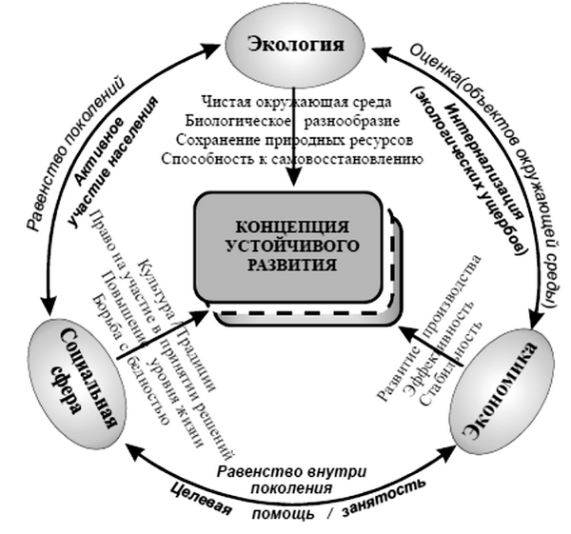
- Концептуальная модель устойчивого развития
Источник: [1]
В 2000 году по призыву бывшего Генерального секретаря ООН был создан Глобальный договор ООН – международная инициатива для бизнеса в области КСО и устойчивого развития, мобилизующая глобальное движение ответственных компаний, разделяющих и реализующих единые этические принципы в сфере прав человека, трудовых отношений, окружающей среды и противодействия коррупции. Компании, входящие в Глобальный договор ООН, поддерживают ЦУР и способствуют их достижению. [4] Старт этой инициативы стал значимым шагом в глобальном признании важности устойчивого развития.
В 2015 году в рамках «Повестки дня в области устойчивого развития на период до 2030 года» были созданы 17 Целей устойчивого развития ООН, которые приняли все страны-участники ООН. [3] Это отражает масштабы, в которых сейчас решаются экологические, социальные и экономические проблемы. Более того, одна из Целей – 17-я, выражает необходимость партнёрства различных сторон в решении всех проблем. В такие партнёрства включаются партнёрства между разными бизнесами, бизнесом и государством, разными государствами, бизнеса и НКО и партнёрства с гражданами, чтобы обмениваться ресурсами и компетенциями для образования синергии.
Одновременно со всеми инициативами в области устойчивого развития проводились исследования о том, какие финансовые и нефинансовые эффекты получают компании, включившие устойчивое развитие в свою стратегию, и как эти компании отличаются от тех, которые не меняли свою стратегию и операции в рамках устойчивого развития.
Поскольку в этой работе мы рассматриваем взаимосвязь углеродной интенсивности – экологического показателя компаний – с их финансовыми показателями, то дальнейший обзор литературы по теме будет сфокусирован именно на факторах влияния компаний на окружающую среду (без специального внимания социальному и экономическому аспекту устойчивого развития).
На первых этапах, исследования потенциальной связи между экологическими факторами и финансовыми показателями и в целом результативностью работы бизнеса часто были качественными, а не количественными. Иными словами, авторы этих работ использовали малые выборки компаний для своих исследований и их целью было не обобщение выявленных закономерностей, а построение новых теоретических предположений. Так, [Arlow P., Gannon M., 1982] на основе мета-анализа публикаций о влиянии КСО на бизнес и, в частности, экологических факторов, делают выводы, что нет однозначной прямой связи между приверженностью компаний к ответственным и экологичным практикам и их финансовыми показателями. Однако, во-первых, они утверждают, что качество такой связи зависит от специфики отрасли, в которой работает бизнес и размера организаций; во-вторых, они делают предположение, что положительный эффект от социально-ответственной деятельности компаний может не проявляться на протяжении многих лет после их начала, но для проверки этой гипотезы нужны были дальнейшие исследования с длительным периодом наблюдения. В то время сбор и анализ данных были осложнены сравнительно меньшим и более однородным составом компаний, внедрявших экологические практики в свою стратегию и операционную деятельность, а также меньшей доступностью данных.

Виды взаимосвязи, описываемые в исследованиях
Важным различием работ по данной теме является то, какое направление причинно-следственной связи исследуется. Существует 4 потенциальных варианта направления взаимосвязи, каждый из которых был рассмотрен в существующей литературе:
  - экологические показатели → финансовые показатели,
  - финансовые показатели → экологические показатели,
  - экологические показатели ↔ финансовые показатели,
  - экологические показатели и финансовые показатели независимы.
Причём в первых двух вариантах направления взаимосвязи разные авторы находят аргументы в пользу как положительного, так и отрицательного влияния.
Рассмотрим взаимосвязь, где экологические усилия компании влияют на её финансовые результаты. Здесь, с одной стороны, возможен исход, когда экологические показатели компании мешают ей эффективно развиваться. Компании тратят ресурсы на экологические инициативы и на более приемлемые для окружающей среды материалы, но не добиваются окупаемости таких инвестиций. [Friedman M., 1970] был известным критиком социальной ответственности бизнеса. Он не видел источников конкурентного преимущества для фирм, стремящимся проявлять социальную и экологическую ответственность, поскольку в подавляющем большинстве случаев не находил прямого влияния на прибыль компании от изменения операций компании на более ответственные, по крайней мере в краткосрочной перспективе. Само название статьи М. Фридмана, о которой идёт речь, говорит о его точке зрения – «Социальная ответственность бизнеса в том, чтобы увеличивать прибыль». Его аргумент был в том, что улучшение экологических показателей компаний связано с большими инвестициями, и редко эти инвестиции окупались. Это поддерживается неоклассической экономической теорией, согласно которой уменьшение вредных для окружающей среды выбросов и другие экологические улучшения имеют отрицательную чистую предельную полезность, и потому не являются разумными категориями расходов. [Palmer et al., 1995; Walley N., Whitehead B., 1994]
С другой стороны, есть научные работы и статьи в бизнес-журналах, которые утверждают, что в целом в большинстве индустрий более экологичный жизненный цикл продуктов и услуг связан со снижением риска в цепи поставок, оптимизацией материальных, энергетических [Esty D. C., Porter M. E., 1998] и информационных потоков [Villena V. H., Gioia D. A., 2020], снижением стоимости ресурсов и их обработки [Bocken N. M. P. et al., 2014], укреплением репутации среди потребителей и местных сообществ, трансформацией бизнес-модели [Hart S. L., Milstein M. B., 2003], а также большей инновационностью [Nidumolu R., Prahalad C. K., Rangaswami M. R., 2009] и адаптивностью организации – все эти изменения способствуют повышению финансовых результатов компаний. Кроме того, [Porter M. E., van der Linde C., 1995] утверждают, что правильно организованное внешнее экологическое регулирование может способствовать развитию инноваций в компаниях, и эти инновации могут частично или даже полностью компенсировать расходы на соблюдение законов и стандартов в области охраны окружающей среды.
Некоторые исследователи предположили обратную причинно-следственную связь: экологичность компании зависит от её финансовой успешности. В случае такого направления зависимости тоже есть разные взгляды на эффект. Сторонники теории управленческого оппортунизма считают, что чем более финансово успешна компания, тем хуже у неё экологические показатели, поскольку менеджеры в компаниях склонны ставить свои цели выше интересов акционеров и других заинтересованных сторон. [Posner B. Z., Schmidt W. H., 1992] В то же время, [Kraft K. L., Hage L., 1990] пишут, что качественный финансовый менеджмент в компаниях позволяет им иметь больше свободных денег, которые можно направлять в том числе на экологические программы, повышая тем самым свои экологические показатели и создавая репутационные преимущества.
С течением времени начало появляться больше количественных исследований, использующих статистические методы для обобщения закономерностей, обнаруженных на больших выборках компаний. Тогда исследователи начали искать статистически значимые различия в изучаемой взаимосвязи в зависимости от различных внешних факторов. Например, как меняется сила связи при переходе от общей выборки компаний к подвыборкам из компаний разных отраслей, разных стран, разных размеров, и т. п. О внешних факторах, которые были признаны влияющими на силу и направление взаимосвязи между финансовыми и экологическими показателями компаний, будет написано подробнее в разделах 1.3. и 1.4.
Важно обратить внимание, что авторы многих мета-исследований сходятся в том, что результаты анализа рассматриваемой взаимосвязи будут неточными или связь будет плохо обнаруживаться, если искать закономерности на общей неструктурированной выборке по всем регионам, для компаний всех отраслей и всех размеров. Это связывается с тем, что положительная связь в одних внешних условиях компенсируется отрицательной связью в других. [Endrikat J., Guenther E., Hoppe H., 2014] Иными словами, чтобы выявить взаимосвязь экологических и финансовых показателей компаний, необходимо использовать выборку, суженную по конкретным критериям до интересующей совокупности компаний; кроме того, нужно использовать контрольные переменные, которые задают структуру данным, изолируя посторонние факторы, и дают опору для интерпретации различия в результатах для разных компаний.

Отраслевая специфика взаимосвязи
В разных отраслях наблюдается различная степень доступности данных о влиянии компаний на окружающую среду. Это можно объяснить тем, что в разных отраслях есть разные явные и негласные стандарты и требования к компаниям о публикации сведений об их деятельности. Так, [Deswanto R. B., Siregar S. V., 2018] утверждают, что в среднем 53% компаний из добывающей промышленности публиковали отчёты о своём влиянии на окружающую среду, и это отрасль с самой высокой долей компаний, публикующих подобную информацию. Такая значительная доля понятна, поскольку добыча ресурсов – этап на жизненном цикле продуктов с наибольшим прямым вмешательством в окружающую среду, и такие стейкхолдеры, как государство, местные сообщества, производители и покупатели на дальнейших звеньях цепей поставок, требуют от компаний подробно отчитываться об их деятельности не только с финансовой точки зрения.
Если сфокусироваться на тех компаниях, которые публикуют информацию, касающуюся влияния на окружающую среду, и обратить внимание на статьи, в которых уже были построены модели взаимосвязи экологической эффективности (CEP) с финансовыми показателями бизнеса из разных отраслей, то мы обнаружим, что компании разных отраслей демонстрируют различную степень силы связи между этими двумя группами показателей. В частности, [Hang M., Geyer-Kilngeberg J., Rathgeber A., Stöckl S., 2017] в результате обзора литературы делают вывод, что компании из более «грязных» отраслей, таких, как добывающая отрасль, тяжёлая и лёгкая промышленность, имеют больше контроля над своим влиянием на окружающую среду, и поэтому для таких отраслей связь между экологической эффективностью и финансовыми показателями может оказываться сильнее, чем для других. Ещё одна причина более сильной связи в этих отраслях – это тот факт, что в них компаниям проще добиться конкурентного преимущества за счёт эффекта первопроходца, поскольку среди конкурентов в грязных отраслях намного меньше компаний заботятся о своём экологическом профиле, чем в сервисных отраслях.
Другие исследователи смотрят на разницу в силе исследуемой взаимосвязи с точки зрения экологического риска и репутации [Semenova, N., Hassel, L.G., 2016]. Они утверждают, что чем более тесно компании взаимодействуют с окружающей средой, тем больше они зависят от её стабильности. И уменьшение негативного влияния этих компаний на экологию приводит к более позитивным долгосрочным прогнозам для этих компаний и большей уверенности инвесторов, что эти компании подходят для вложения средств. Кроме того, в данном исследовании освещается статистически значимое влияние экологичности операций компании на её имидж и, более долгосрочно, репутацию. Это влияние положительное в химической промышленности, производстве потребительских товаров и логистическом секторе, негативное в технологическом секторе и нейтральное в остальных.

Другие факторы, влияющие на взаимосвязь

Размер фирмы
Во многих исследованиях уделяется внимание тому, что фирмы с разным размером имеют разную степень влияния показателей общей экологичности операций на финансовые показатели — как правило, у больших фирм такой эффект выражается сильнее [Chen, P., Ong, C., Hsu, S., 2016]. К показателям размера фирмы относят:
- объём всех активов,
- чистый объём продаж,
- количество сотрудников,
- рыночную капитализацию.
[Dixon-Fowler et al., 2013] считают, что у больших компаний есть больше доступа к новым более дорогостоящим технологиям, и они лучше финансируют свои отделы исследований и разработок, которые способствуют наращиванию базы знаний компании в области её влияния на внешнюю среду. В этом они видят причину большей склонности именно больших компаний иметь больше компетенций в уменьшении загрязнения окружающей среды, чем у средних и малых предприятий. [Etzion D., 2007] тоже предлагает рассматривать размер фирмы не как фактор, влияющий на финансовое положение компании, а как внешний побочный фактор, выражающий дополнительные характеристики, оказывающие влияние на рассматриваемую взаимосвязь. Он пишет, что более крупные компании оказываются под бóльшим вниманием стейкхолдеров и общества в целом, что способствует повышению риска возникновения проверок и судебных исков. Из этого следует большее стремление крупных компаний снижать своё воздействие на окружающую среду по сравнению со средними и малыми предприятиями.

Прирост выручки компании
Исследование [Iwata, H., Okada, K., 2011] показало, что прирост выручки компаний оказывает непрямое воздействие на показатели рентабельности компаний. Они обнаружили, что для компаний, которые показали положительную динамику продаж, негативное влияние низкого сводного экологического показателя, большого объёма выбросов CO2 и токсичных отходов на прибыльность компаний было несколько компенсировано по сравнению с теми, выручка которых не показала заметной динамики. В свою очередь для более экологичных компаний положительное влияние этих экологических показателей на финансовые усилилось. Авторы объясняют такой эффект тем, что прирост выручки демонстрирует способность отделов продаж и маркетинга компаний качественно продавать продукт компании за фиксированный период времени. Этот показатель у разных компаний из одной отрасли за один год позволяет сравнить компании, которые оптимально использовали и создавали рыночные возможности или снижали эффект общеотраслевого спада для своей компании.
Несмотря на то, что в упомянутом исследовании выборка состояла из производственных компаний, мы считаем уместным учесть этот показатель как контрольную переменную для модели в нашей работе. У транспортного сектора ниже экологический риск, чем для производственных компаний разных направлений [62], однако оба сектора оказывают значительное влияние на окружающую среду, а также оба могут компенсировать негативный репутационный эффект своими компетенциями в маркетинге и продажах.

Система показателей, оценивающих финансовую и экологическую успешность логистических компаний

Показатели финансовой эффективности
Для построения модели зависимости финансовых показателей от показателей устойчивого развития необходимо подобрать такие показатели, которые наиболее релевантны для отрасли и самой модели, а именно выражают значимые для отрасли финансовые показатели, с которыми может существовать теоретическая связь у показателей экологичности деятельности логистических компаний. В существующей литературе есть исследования, выделяющие ключевые показатели для выражения финансового успеха компаний. В очень многих работах для выражения финансового успеха компании при моделировании зависимостей использовались только ROA и коэффициент Тобина [Konar S., Cohen M., 2001; Al-Tuwaijri et al., 2004; Elsayed K., Paton D., 2005; Semenova, N., Hassel, L. G., 2008; Galema et al., 2008; Clarkson et al., 2011; Guenster et al., 2011]. Авторы объясняют, что коэффициент Тобина позволяет выразить значение долгосрочных инвестиций, таких как нематериальные активы. ROA, или рентабельность активов, активно используется как показатель, отражающий операционную эффективность бизнеса – насколько умело менеджмент использует активы в распоряжении компании для максимизации её прибыли.
Использование именно таких показателей соответствует другим исследованиям, утверждающим, что для моделирования связи финансовой эффективности компаний со многими другими показателями необходимо использовать как бухгалтерские финансовые показатели, так и рыночные. Под рыночными финансовыми показателями понимаются показатели, которые отражают внешнюю оценку рынком стоимости компании. К ним относятся:
- коэффициент Тобина,
- коэффициент цена / балансовая стоимость (P/B),
- цена акции,
- рыночная капитализация,
- и т. п.
Под бухгалтерскими финансовыми показателями понимаются показатели, которые находятся в финансовой документации компании или могут быть вычислены на их основе. Примерами могут служить:
- выручка,
- прибыль,
- операционная прибыль (EBIT),
- рентабельность продаж (ROS),
- рентабельность активов (ROA),
- рентабельность собственного капитала (ROE),
- и т.п.
Поскольку в этой работе будет производиться моделирование, то нужно постараться изолировать влияние предикторов на результаты, чтобы оцениваемые взаимосвязи были отражены как можно точнее. При этом в модели, которая будет построена, будут присутствовать контрольные переменные, изолирующие влияние размера компаний, а также активности их продаж, маркетинга и объёма предоставления логистических услуг (выраженные через прирост выручки за последний год). Для повышения качества модели было решено использовать относительные показатели, поскольку их более корректно сравнивать для компаний разного размера и степени рыночной активности, а также они имеют значения, относительно которых можно их сравнивать (для выбранных показателей это 0 и 1), и на основе этого делать выводы. Соответственно, мы отказываемся от абсолютных показателей для составления модели, а именно, от рыночной капитализации, цены 1 акции, выручки, прибыли и EBIT.
По результатам исследования [Murphy et al., 1996], лучшими метриками финансового успеха компании с точки зрения широты охвата различных видов эффективности являются ROA, ROS, ROE, P/B и коэффициент Тобина. EPS, называемый иначе прибылью на 1 акцию, является показателем прибыльности компании, и отражает, сколько чистой прибыли компании (за вычетом дивидендов по привилегированным акциям) соответствует средневзвешенному числу обыкновенных акций, находившихся в обращении в отчётный период. [30] Он полезен тем, что позволяет сравнивать прибыльность компаний в денежном выражении, а также способен дать оценки при прогнозах, выраженные в деньгах, поэтому его тоже было решено использовать при моделировании.
Коэффициент Тобина и показатель Цена / балансовая стоимость являются величинами, показывающими недооценку или переоценку акций компании фондовым рынком. Они вычисляются через следующие соотношения:
$$Tobin^{'}s Q=\frac{Рыночная стоимость компании}{Восстановительная стоимость активов компании},$$
$$Price to Book value= \frac{Рыночная стоимость компании}{Балансовая стоимость активов компании.}$$
Если эти соотношения выше 1, то компания переоценена инвесторами, если ниже 1 – то недооценена. Эти показатели хороши тем, что они чувствительны не только к актуальным результатам действий компаний, но и отражают оценку рынком предыдущих событий и управленческих решений, равно как и ожидания от результатов текущих решений в будущем. Они позволяют понять, как инвесторы реагируют на долгосрочные инвестиции компаний. Следует заметить, что в периоды, когда темпы инфляции очень высоки, цены активов в бухгалтерском балансе не соответствуют рыночным, поэтому в такие периоды соотношение P/B не будет показывать реальную оценку компании инвесторами. По этой причине исследователи обычно предпочитают выбирать коэффициент Тобина для построения моделей.
В этой работе будет выбрано соотношение Цена / балансовая стоимость, поскольку в 2018-2019 гг. глобальная инфляция составляла 3,5% - умеренное значение [51], в то время как для вычисления коэффициента Тобина требуется множество финансовых показателей, доступных не для всех компаний.
Таким образом, в этой работе при построении регрессионных моделей будут использованы следующие финансовые показатели:
- рентабельность продаж (ROS),
- рентабельность активов (ROA),
- рентабельность собственного капитала (ROE),
- прибыль на 1 акцию (EPS),
- соотношение Цена / балансовая стоимость (P/B).

Экологические показатели
В существующих исследованиях, где требуется количественная оценка экологичности деятельности компаний, используются различные показатели. Выбор зависит от целей исследования, широты выборки, отрасли, к которой принадлежат компании. В своей статье-обзоре [Dragomir V. D., 2018] рассматривает, какие показатели были использованы в 172 количественных исследованиях для выражения экологичности деятельности бизнеса, а затем составляет ориентиры для исследователей по подбору подходящих для их целей показателей. Во многих цитируемых исследованиях [Miroshnychenko I., Barontini R., Testa F., 2017; Hang M., Geyer-Klingenberg J., Rathgeber A. W., 2018; Trumpp C., Guenther T., 2017] используются сводные показатели, основанные на десятках других показателей по стандартизированной методологии GRI. [Dragomir V. D., 2018] утверждает, что использование сводных показателей наиболее универсально, поскольку экологичность бизнеса – многостороннее явление, и для исследования взаимосвязи количественными методами лучше всего полагаться на стандартизированность и устойчивость таких показателей к колебаниям – поскольку они отражают общую картину по экологичности отдельной компании.
Недостатком сводных показателей является то, что соблюдение единого стандарта отчётности рекомендовано, но не обязательно. Есть и другие распространённые стандарты вычисления сводных индикаторов экологичности компаний, и они все сравнительно одинаково хороши для исследований, поскольку в одном исследовании в любом случае используется один сводный показатель, и таким образом все исследуемые организации в одинаковых условиях, однако неудобство наличия нескольких стандартов в том, что сами компании, заинтересованные в публикации таких индикаторов и учёте при стратегическом планировании, могут испытывать трудности в выборе того стандарта, который бы соответствовал их деятельности лучше всего. Кроме того, сводные показатели не всегда удобны в применении компаниями на практике, поскольку самим компаниям часто нужна не многосторонняя оценка их экологичности, а более конкретные показатели, которые являются наиболее важными для них (например, объём выбросов CO2, использованная пресная вода при производстве, объёмы переработанных отходов при производстве, конкретные химикаты, использованные при производстве), и которые удобнее использовать как экологические KPI при планировании.
На такой недостаток указывает и В. Д. Драгомир в своём исследовании, говоря, что более конкретные показатели, связанные с экологичностью деятельности компании из конкретного региона, отрасли, или внутриотраслевой группы, имеют лучшую применимость и чувствительность к значимым факторам этой группы компаний.
В своих предыдущих исследованиях [Dragomir V. D., 2010; Dragomir V. D., 2013] использует объёмы выбросов углекислого газа (измеренные в тоннах) и энергию, потреблённую компаниями различных отраслей во время своей деятельности (в киловатт-часах), в качестве индикаторов влияния компаний на окружающую среду. Это показатели, которые распространены в отчётах компаний, подходят для компаний самых разных видов деятельности, а также просты для оценки или прямого измерения. Для того, чтобы строить более точную модель, исследователь ввёл контрольную переменную размера фирм (логарифм объёма активов).
Объёмы выбросов углекислого газа являются ключевым показателем, на который страны Парижского соглашения об изменении климата (2015) собираются ориентироваться, поскольку именно этот показатель оказывает наибольшее влияние на изменение средней температуры на планете. [63] Этот показатель удобен для измерения и оценки компаниями разных индустрий, и поэтому они начинают публиковать его в своих отчётах об устойчивом развитии. Его недостаток, однако, в том, что не совсем корректно сравнивать успехи в осуществлении целей устойчивого развития компаний разных размеров, разных видов деятельности на основе этого показателя, поскольку он прямо пропорционален масштабам производства или оказания услуг компаний.
Этот недостаток, тем не менее, может решаться за счёт введения контрольных переменных, отражающих масштабы деятельности компании и её темпы развития, логарифмированием (с целью уменьшить величину и приблизить распределение к нормальному) переменной, выражающей объёмы выбросов CO2, или введением относительной, а не абсолютной величины.
Такой абсолютной величиной может быть углеродная интенсивность:
$$Carbon Intensity= \frac{Объём выбросов CO2 за год (т)}{Объём потреблённой энергии за год (ГДж)}.$$
Этот показатель давно активно используется энергетическими компаниями для регулирования своего влияния на окружающую среду, однако в последние 30 лет его стали использовать и компании других отраслей, а также исследователи [Kaya Y., Yokobori K., 1998; Raupach et al., 2007], поскольку его относительность даёт ему определённые преимущества. Он намного меньше по значению и имеет меньший разброс, чем абсолютные показатели потреблённой энергии и выбросов CO2, поэтому он лучше подходит для моделирования. Он также полезен, чтобы оценивать инновационность технологий, используемых компанией, а также эффективность её деятельности: чем ниже углеродная интенсивность, тем эффективнее налажены операции в компании.
Для логистической отрасли показатель углеродной интенсивности может применяться, потому что транспорт, как и многие другие виды деятельности, требует энергию для осуществления операций, и эта энергия добывается в первую очередь за счёт сжигания топлива (непосредственно в самом транспорте или на электростанциях для электротранспорта), что приводит к выделению CO2 и других парниковых газов (более 16% которых приходится именно на транспортный сектор экономики). Этот показатель отражает вклад логистической компании в борьбу с изменением климата как с точки зрения уменьшения выбросов углекислого газа, так и с точки зрения получения как можно большего объёма энергии из ограниченных ресурсов. В частности, транспортные компании, использующие альтернативные (более энергоёмкие) виды топлива, электромобили, использующие электроэнергию для передвижения, часть которой идёт от возобновляемых источников, компании, инвестирующие в современные экономные виды транспорта, будут иметь более низкий показатель углеродной интенсивности.
Таким образом, в этой работе в качестве показателей, выражающих экологичность деятельности логистических компаний, будут использоваться:
- ESG_Environmental_Pillar – cводная переменная, отражающая общую экологичность деятельности компании и посчитанная на основе множества других бинарных и количественных переменных. 3 основных группы переменных, на которых основывается подсчёт: использование природных ресурсов (вес группы - 38,6%), выбросы (вес группы – 31,8%) и экологические инновации (вес группы – 29,6%).
- углеродная интенсивность деятельности компании.

Формулирование гипотез исследования
На основе предпосылок к взаимосвязи, описанных в первой главе, были выдвинуты следующие исследовательские гипотезы:
  - С уменьшением углеродной интенсивности логистических предприятий происходит увеличение показателей рентабельности.
  - С уменьшением углеродной интенсивности логистических предприятий происходит увеличение отношения Цена / балансовая стоимость.
  - Наличие прямой положительной взаимосвязи общего показателя экологичности с показателями рентабельности логистических компаний совпадает с наличием прямой отрицательной взаимосвязи углеродной интенсивности этих компаний с их показателями рентабельности.
  - Наличие прямой положительной взаимосвязи общего показателя экологичности с отношением Цена / балансовая стоимость логистических компаний совпадает с наличием прямой отрицательной взаимосвязи углеродной интенсивности этих компаний с указанным отношением.
Первая и вторая гипотезы основаны на предпосылке к повышению эффективности операций и качества менеджмента компаний, сопряжённых с уменьшением объёма выбросов углекислого газа на единицу потреблённой энергии, с более благоприятным долгосрочным прогнозом финансовой стабильности для более экологичных компаний, а также улучшенную репутацию, сопряжённую с более высокой стоимостью акций компаний по сравнению с их балансовой стоимостью.
Третья и четвёртая гипотезы позволят оценить, насколько углеродная интенсивность является значимым KPI экологичности деятельности логистических компаний. Если компания не ведёт учёт широкого ряда своих экологических индикаторов, чтобы иметь многосторонний отчёт об устойчивом развитии, то достаточно ли ей измерять объём выбросов углекислого газа и использованную энергию, чтобы сопоставлять их и делать такие же выводы о своей экологичности и экономические прогнозы, как и если бы она имела полный спектр экологических показателей своей деятельности? На этот вопрос поможет ответить вторая пара гипотез.

Оценка эмпирической взаимосвязи финансовых и экологических показателей логистических компаний

Методология анализа
Для тестирования выдвинутых гипотез будут использованы корреляция Пирсона и регрессия. Корреляция позволит установить силу пропорциональной изменчивости между экономическими и экологическими переменными, а регрессия позволит проверить наличие внешних факторов, влияющих на взаимосвязь между этими переменными. Кроме того, регрессия поможет более точно количественно выразить взаимосвязь между независимой и зависимой переменными. После построения регрессионных моделей будут также проведены тесты на отсутствие мультиколлинеарности и гетероскедастичности остатков.
Использование контрольных переменных позволит сделать более точными оценки влияния углеродной интенсивности на финансовые переменные за счёт уменьшения суммы квадратов ошибок в модели. [Horváthová E., 2010] Сами по себе контрольные переменные не будут интерпретироваться, за исключением их статистической значимости или незначимости. Значимость контрольной переменной будет означать, что внешний фактор, который отражает эта переменная, в рассматриваемой ситуации имеет влияние на связь объясняющей и результирующей переменных.
Компании в выборке разделены по признаку модальности. Иначе говоря, помимо общей выборки есть ещё и подвыборки тех из них, которые занимаются исключительно (или преимущественно) водным транспортом, автомобильным, железнодорожным или авиатранспортом. Это сделано для того, чтобы помимо связей в общей выборке оценить их в разных транспортных модальностях. Компании, занимающиеся разными модальностями, используют разные технологии, разное топливо, перевозят разные грузы по массе, габаритам и качеству, а также имеют разные отраслевые стандарты, которым должны подчиняться, - всё это является предпосылкой для различий в рассматриваемой связи по подвыборкам. Более того, учёт разных модальностей позволит сделать более точную интерпретацию корреляций и регрессий, а также дать более релевантные рекомендации по итогам анализа.
Для общей выборки и для каждой подвыборки по транспортным модальностям были проделаны следующие действия:
- очистка выборки от выбросов,
- вычисление попарных коэффициентов корреляции Пирсона переменной ESG_Environmental_Pillar с переменными ROA, ROE, ROS, EPS, PriceToBook,
- построение линейных регрессионных моделей с вышеперечисленными финансовыми показателями в качестве объясняемой переменной и углеродной интенсивностью в качестве объясняющей, а также размером фирмы и приростом продаж в качестве контрольных переменных,
- тестирование полученных моделей на мультиколлинеарность и гетероскедастичность.
Очистка от выбросов позволяет повысить качество регрессий, а также позволяет в целом использовать корреляции Пирсона, которые неустойчивы к выбросам.
Корреляционные матрицы для каждой модальности, а также для случая всех рассматриваемых логистических компаний, будут показывать силу линейной связи между указанными выше переменными. Они будут полезны для выводов о том, есть ли в целом связь между экологичностью в общем и финансовыми показателями компаний в каждой рассматриваемой подвыборке. Полученные результаты можно будет сравнить с результатами регрессионного анализа и сделать выводы о том, насколько важной метрикой экологичности является углеродная интенсивность в разных транспортных модальностях.
На следующем шаге строятся регрессионные модели вида:
$$Profitability=β_{0}+β_{1}\left(Carbon Intensity\right)+β_{2}\left(Growth\right)+β_{3}\left(Firm Size\right)+ε$$
или вида:
$$Price to Book value=β_{0}+β_{1}\left(Carbon Intensity\right)+β_{2}\left(Growth\right)+β_{3}\left(Firm Size\right)+ε$$
Поскольку ранее в тексте не объяснялось, что представляют из себя переменные Growth и Firm Size, то опишем их сейчас. Эти переменные взяты как контрольные переменные, поскольку в существующей литературе утверждается, что они очень часто влияют на рассматриваемую нами взаимосвязь. Как было сказано в разделе 1.4.1., часто в качестве этой меры используется чистый объём продаж, однако распределение этой переменной было очень неравномерным (см. Рис. 2.), тогда как для регрессии рекомендуется использовать нормально распределённые величины. Простое удаление аномальных значений не произвело бы значительного улучшения, поэтому было решено прологарифмировать эту величину по натуральному основанию (см. Рис. 3.) – стандартная практика для нормализации распределения.
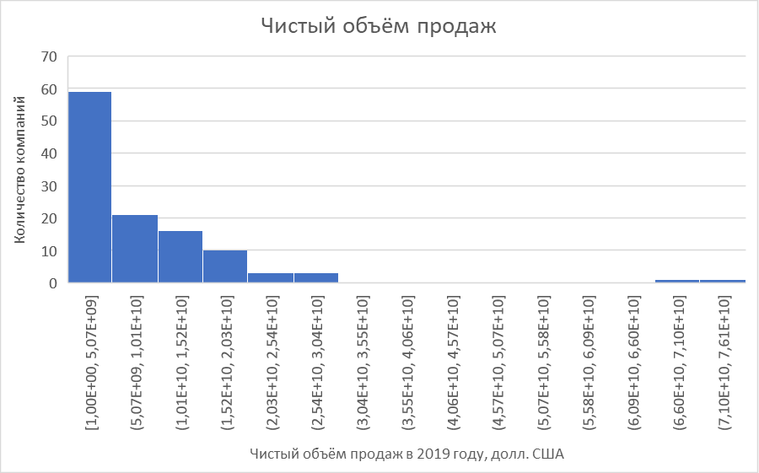
- Гистограмма чистого объёма продаж до нормализации данных
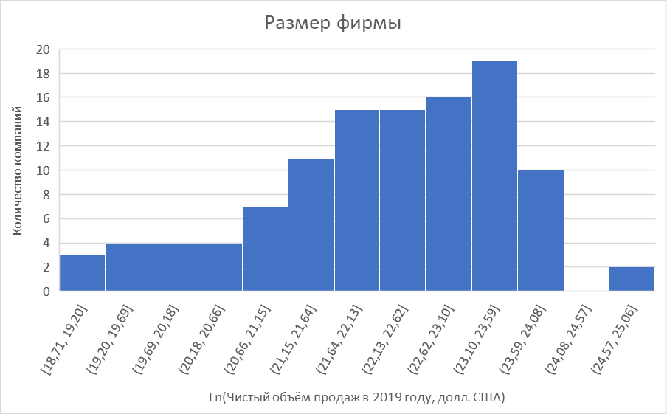
- Гистограмма логарифма чистого объёма продаж
Что касается Growth, эта переменная вычисляется как прирост выручки компании с 2018 до 2019 года.
Тестирование моделей на мультиколлинеарность проводилось путём вычисления фактора инфляции дисперсии [6] для каждой регрессионной модели. Если показатель VIF для какой-либо переменной был выше 4, то это было сигналом о мультиколлинеарности переменных и, соответственно, несостоятельности модели.
Также для всех моделей был проведён тест Бройша-Пагана на наличие гетероскедастичности остатков: были посчитаны тестовые статистики ESS/2 и автоматически сравнены статистическим пакетом Stata c теоретическими статистиками. В случае, если вычисленные тестовые статистики превышали критическое значение, делался вывод о наличии гомоскедастичности ошибок, и такие модели были пересчитаны с применением робастных стандартных ошибок. [68]

Описание выборки
Изначальная выборка была получена в финансовой базе данных Refinitiv Eikon и состояла из 718 логистических компаний из 75 разных стран мира. Важно заметить, что до очистки выборки от данных с пропусками 171 (24%) компаний, публиковавших отчёты с показателями устойчивого развития, имели среднюю рыночную капитализацию в 3,7 раза больше средней рыночной капитализации по всем 718 компаниям, в то время как остальные 547 (76%) компаний, которые не публиковали ESG-отчёты, имели среднюю рыночную капитализацию в 8 раз меньше средней по всем 718 компаниям.
Такое различие может быть связано как с большим размером компаний, поскольку рыночная капитализация используется как один из индикаторов размера компании, так и с их стратегическими целями и использованием современных технологий, таких как грузовые автомобили на электрических двигателях или водородном топливе, которые намного более экологичны. Однако на этом этапе уже можно увидеть больше смысла в поиске зависимости между финансовыми показателями компаний и конкретными показателями экологичности деятельности компаний.
По той причине, что конкретные экологические показатели доступны не для всех компаний из выборки, была произведена очистка от пропусков. В результате такой очистки, а также очистки от выбросов, остались данные о 114 компаниях, имевших штаб-квартиры в 36 странах мира. У оставшихся компаний были известны показатель углеродной интенсивности и сводный показатель экологичности деятельности от Eikon. Компании имели разброс по рыночной капитализации от $11 млн. до $148 млрд, а в среднем она составляла $12,8 млрд. Подробная описательная статистика находится в Приложении 6.

Построенные модели и их интерпретация

Общая выборка – компании всех транспортных модальностей
- Корреляционная матрица по логистическим компаниям всех модальностей
 | ESG Eco | EPS | P/B | ROS | ROA | ROE
ESG Eco | 1
EPS | 0,0097 | 1
p-value | 0,9196
P/B | 0,0346 | 0,4355*** | 1
p-value | 0,7146 | 0
ROS | -0,0584 | 0,4092*** | 0,2628** | 1
p-value | 0,5444 | 0 | 0,0055
ROA | -0,1289 | 0,6256*** | 0,5213*** | 0,6004*** | 1
p-value | 0,2034 | 0 | 0 | 0
ROE | 0,0273 | 0,4252*** | 0,3004** | 0,3704*** | 0,6690*** | 1
p-value | 0,7813 | 0 | 0,0018 | 0,0001 | 0
В данной корреляционной матрице, как и в последующих (Таблица 4., Таблица 6., Таблица 8., Таблица 10.), важная для нас информация расположена в первом столбце. Здесь видно, что сводный показатель экологичности деятельности компании по логистическим компаниям не показывает статистически значимой корреляции ни с одним показателем рентабельности, а также с соотношением Цена / балансовая стоимость. Это может быть связано с разными направлениями связи в разных подвыборках в зависимости от транспортной модальности. Так, положительная связь, наблюдаемая среди компаний одного профиля с точки зрения модальности, может компенсироваться отрицательной связью среди компаний другой модальности. Подобный эффект упоминался в разделе 1.1. только на макроуровне. [Endrikat J., Guenther E., Hoppe H., 2014] Возможно, слабоструктурированные данные даже внутри логистической отрасли не позволяют сделать общих выводов.
Другая возможная причина отсутствия корреляций в том, что экологичность деятельности является важной лишь в отдельных модальностях, поэтому при рассмотрении логистической отрасли в целом утверждать о наличии взаимосвязей между изучаемыми переменными нельзя.
- Регрессионные модели по логистическим компаниям всех модальностей
 | EPS | P/B | ROS | ROA | ROE
CO2/Energy | -44,2805* | -52,7327*** | 0,7769 | -0,5896* | -0,7398
p-value | 0,040 | 0,000 | 0,365 | 0,067 | 0,594
Growth | 8,0333** | 4,7893** | 1,1102*** | 0,258*** | 0,5758**
p-value | 0,004 | 0,007 | 0,000 | 0,000 | 0,002
FirmSize | 0,1657 | 0,1999 | -0,0098 | -0,0046 | 0,020159
p-value | 0,635 | 0,293 | 0,367 | 0,439 | 0,224
const | 1,1774 | 2,4300 | 0,2077 | 0,1929 | -0,27546
p-value | 0,882 | 0,599 | 0,393 | 0,157 | 0,489
Rsq | 0,1312 | 0,2722 | 0,5037 | 0,3655 | 0,1552
Nobs | 106 | 110 | 110 | 95 | 102
F | 5,13** | 12,83*** | 24,18*** | 17,47*** | 4,83**
p-value (F) | 0,0024 | 0,0000 | 0,0000 | 0,0000 | 0,0035
mean VIF | 1,02 | 1,02 | 1,02 | 1,03 | 1,03
B-P chi2 | 3,69 | 18,89*** | 10,14** | 0,8 | 10,99***
p-value (chi2) | 0,0547 | 0,0000 | 0,0015 | 0,3725 | 0,0009
Рассмотрим регрессионные модели, построенные по неструктурированным данным по всем компаниям выборки. В первую очередь обратим внимание на общую статистическую значимость моделей, выражающуюся через F-статистику и соответствующее ей p-value. Маленькие F-статистики и высокие p-value являются индикаторами того, что модель плохо отражает взаимосвязи в исследуемой выборке. P-value для F-статистики равен вероятности того, что все коэффициенты при объясняющих переменных одновременно равны нулю. [30] Стандартные уровни значимости, на которые стоит ориентироваться – 0,01, 0,05 и 0,1, самый общепринятый из которых – 0,05. Иными словами, при выборе уровня значимости 0,05 мы сможем отвергнуть гипотезу о незначимости модели с 95%-й вероятностью. Тот же принцип относится к определению значимости коэффициентов при переменных. Если их p-value превышает 0,1, то можно смело принимать гипотезу о статистически не значимом отличии коэффициента от 0.
Среди перечисленных выше моделей все являются статистически значимыми, хотя модели, связывающие углеродную интенсивность (обозначена как CO2/Energy) с EPS и ROE выступают более слабыми, чем остальные – это проявляется и в более низком коэффициенте детерминации (обозначен как R²), отражающем качество «подгонки» модели под существующую выборку. Однако интерпретировать мы можем все модели.
Статистически значимые модели, связывающие углеродную интенсивность с ROS и с ROE, мы интерпретировать в данном случае не будем, поскольку не наблюдается значимой связи между этими показателями. При 10%-м уровне значимости обнаруживается отрицательная связь между углеродной эффективностью и ROA. То есть в среднем при прочих равных при увеличении углеродной интенсивности на 0,01 $\frac{т CO2}{ГДж}$ произойдёт уменьшение ROA на 0,59%. Кроме того, на эту взаимосвязь положительно влияет размер компании. Это означает, что среди всех логистических компаний лучше распоряжаются своими имеющимися активами те, которые демонстрируют меньшую интенсивность выбросов CO2 относительно своего потребления энергии, причём чем больше компания получила прирост выручки за последний год, тем сильнее проявляется этот эффект. Однако эта взаимосвязь не самая сильная, поскольку лишь с 90%-й вероятностью рассматриваемый коэффициент будет значимо отличаться от нуля.
Действительно заметная отрицательная взаимосвязь проявилась между углеродной интенсивностью и показателем Цена / балансовая стоимость с дополнительным влиянием прироста выручки. В основе такой связи может лежать то, что инвесторы выше ценят компании, которые оказывают меньше вреда окружающей среде, поскольку, во-первых, у этих компаний в среднем более экономное, современное и качественное оборудование, во-вторых, лучше репутация, а следовательно, и финансовая стабильность. Инвесторы видят перспективы увеличения прибыли и рыночной доли таких компаний, поэтому стоимость их акций растёт, увеличивая отношение рыночной капитализации к балансовой стоимости капитала компании.
Связь углеродной интенсивности с EPS тоже статистически значима. И рост выручки компании влияет на силу этой связи. Соответствие следующее: в среднем при прочих равных, с уменьшением углеродной интенсивности на 0,01 $\frac{т CO2}{ГДж}$, прибыль компании на 1 акцию увеличится на $0,44.
Как видно, даже без структуризации выборки компаний по основным модальностям обнаруживаются связи между изучаемыми показателями. Однако тот факт, что регрессионные модели показывают наличие связи, тогда как корреляции не показали, означает, что углеродная интенсивность может быть не лучшим показателем экологического устойчивого развития для всех логистических модальностей сразу.

Подвыборка компаний, занимающихся водным транспортом
- Корреляционная матрица по логистическим компаниям водного транспорта
 | ESG Eco | EPS | P/B | ROS | ROA | ROE
ESG Eco | 1
EPS | 0,3264* | 1
p-value | 0,0487
P/B | 0,3634* | 0,3527* | 1
p-value | 0,023 | 0,0322
ROS | -0,0301 | 0,0891 | 0,4177** | 1
p-value | 0,8575 | 0,6054 | 0,0091
ROA | 0,2016 | 0,214 | 0,6001*** | 0,4846* | 1
p-value | 0,3035 | 0,2741 | 0,0007 | 0,0104
ROE | 0,4480** | 0,2484 | 0,5590*** | 0,3550* | 0,8258*** | 1
p-value | 0,0089 | 0,1633 | 0,0007 | 0,0462 | 0
В отличие от общей выборки компаний, в выборке компаний морского и речного транспорта наблюдаются корреляции между общей экологичностью и рентабельностью собственного капитала, отношением Цена / балансовая стоимость, а также прибылью на акцию. Все три корреляции положительны и значимы с уровнем значимости 0,01, 0,05 и 0,05 соответственно. Сила этих корреляций средняя. [5]
- Регрессионные модели по логистическим компаниям водного транспорта
 | EPS | P/B | ROS | ROA | ROE
CO2/Energy | -32,1536 | -9 | -0,0878 | -0,93109 | -1,5925
p-value | 0,308 | 0,332 | 0,921 | 0,227 | 0,36
Growth | -2,0214 | 3,1471 | 0,4688*** | 0,128063 | 0,2051
p-value | 0,596 | 0,169 | 0,000 | 0,14 | 0,383
FirmSize | 1,6687** | 0,4961* | -0,0001 | 0,005698 | 0,0459*
p-value | 0,001 | 0,01 | 0,991 | 0,538 | 0,044
const | -30,4433** | -7,7751 | 0,0880 | 0,015164 | -0,6894
p-value | 0,003 | 0,046 | 0,719 | 0,944 | 0,189
Rsq | 0,3898 | 0,2315 | 0,3106 | 0,1606 | 0,2008
Nobs | 36 | 38 | 38 | 27 | 32
F | 4,14* | 6,36** | 5,11** | 1,47 | 2,35*
p-value (F) | 0,0137 | 0,0015 | 0,005 | 0,2497 | 0,0943
mean VIF | 1,03 | 1,03 | 1,03 | 1,02 | 1,02
B-P chi2 | 8,95** | 4,61* | 0,13 | 1,83 | 2,18
p-value (chi2) | 0,0028 | 0,0318 | 0,7225 | 0,1757 | 0,14
Если посмотреть на построенные регрессионные модели, то модель с ROA в качестве зависимой переменной статистически не значима в целом, поэтому нет смысла её интерпретировать. А остальные модели показывают отсутствие значимой связи между финансовыми показателями и углеродной интенсивностью.
Такое поведение моделей можно объяснить тем, что в водном транспорте меньше влияние выбросов на репутацию и финансовую стабильность, во-первых, из-за отсутствия непосредственного контакта с конечным потребителем, а во-вторых, из-за меньшего вклада в загрязнение воздуха углекислым газом по сравнению с другими видами транспорта. Подробности в Приложении 3. [55]
Разницу во взаимосвязи рассматриваемых финансовых показателей компаний с углеродной интенсивностью и общей экологичностью можно объяснить наличием других важных метрик экологичности деятельности компаний, используемых именно в водном транспорте – оксидов азота (NOx), оксидов серы (SOx), углеводородов, сажи и других веществ. [1]

Подвыборка компаний, занимающихся автомобильным транспортом
- Корреляционная матрица по логистическим компаниям автомобильного транспорта
 | ESG Eco | EPS | P/B | ROS | ROA | ROE
ESG Eco | 1
EPS | 0,1757 | 1
p-value | 0,2718
P/B | 0,1667 | 0,5061*** | 1
p-value | 0,2975 | 0,0007
ROS | 0,1458 | 0,3950* | 0,4059* | 1
p-value | 0,3758 | 0,0128 | 0,0104
ROA | -0,1414 | 0,4382** | 0,6817*** | 0,3469* | 1
p-value | 0,3778 | 0,0042 | 0 | 0,0305
ROE | 0,1306 | 0,3768* | 0,7879*** | 0,2375 | 0,5973*** | 1
p-value | 0,4159 | 0,0152 | 0 | 0,1455 | 0
В автомобильных логистических компаниях не наблюдается значимой взаимосвязи экологичности деятельности в целом с показателями рентабельности и оценкой рынком.
- Регрессионные модели по логистическим компаниям автомобильного транспорта
 | EPS | P/B | ROS | ROA | ROE
CO2/Energy | -36,5 | -42,8695* | -0,2063 | -0,5734 | -2,2869*
p-value | 0,176 | 0,038 | 0,843 | 0,119 | 0,052
Growth | -9,1667 | 1,4410 | -0,2654 | 0,0256 | 0,0133
p-value | 0,119 | 0,724 | 0,215 | 0,728 | 0,943
FirmSize | 2,1181** | 0,4106 | -0,0161 | 0,0077 | 0,0116
p-value | 0,004 | 0,286 | 0,419 | 0,268 | 0,454
const | -41,3579** | -2,3969 | 0,5176 | -0,0673 | 0,0749
p-value | 0,009 | 0,784 | 0,259 | 0,671 | 0,849
Rsq | 0,252 | 0,1737 | 0,0746 | 0,1246 | 0,1447
Nobs | 39 | 39 | 39 | 39 | 39
F | 3,31* | 2,45* | 0,94 | 1,66 | 2,9*
p-value (F) | 0,0311 | 0,0796 | 0,4318 | 0,1932 | 0,0487
mean VIF | 1,08 | 1,08 | 1,08 | 1,08 | 1,08
B-P chi2 | 5,34* | 2,77 | 3,07 | 0,63 | 5,41*
p-value (chi2) | 0,0208 | 0,0959 | 0,0798 | 0,42 | 0,02
Рассмотрим регрессионный анализ зависимостей между углеродной интенсивностью и изучаемыми финансовыми соотношениями. В первую очередь скажем, что модели, связывающие углеродную интенсивность с ROS и ROA, не являются адекватными для их интерпретации из-за слишком низких F-статистик, отразившихся на p-value выше уровня значимости в 0,1. Модель, объясняемая переменная которой – отношение Цена / балансовая стоимость, является значимой с оговоркой, что уровень значимости равен 0,1. В среднем при прочих равных, это соотношение будет увеличиваться на 0,43 с каждым уменьшением углеродной интенсивности на 0,01 $\frac{т CO2}{ГДж}$. При этом ни рост выручки, ни размер фирмы не оказывают значимого влияния на эту связь. Вероятно, при покупке акций транспортных компаний автомобильного транспорта, инвесторы обращают внимание на то, насколько много выбросов углекислого газа компания осуществляет относительно масштабов своей деятельности.
Значимой связи углеродной интенсивности с прибылью на акцию не обнаруживается, однако регрессия показала связь углеродной интенсивности с рентабельностью собственного капитала компании. При уменьшении выбросов CO2 на 0,01 тонну на каждый ГДж потреблённой энергии, компания в среднем получает прирост ROE на 0,23%.
Сложно сказать, с чем может быть связано наличие статистической связи в парах углеродной интенсивности с P/B и с ROE, но отсутствием связи сводного экологического показателя с ними. Можно предположить, что углеродная интенсивность является более понятным и чётким показателем для инвесторов, чем другие показатели, входящие в сводный, поэтому при покупке акций они смотрят именно на выбросы CO2. Что касается рентабельности собственного капитала, то, возможно, она влияет на углеродную интенсивность компаний (и не наоборот), поскольку рентабельность выше у тех компаний, которые имеют хороший менеджмент, а также качественные современные грузовики и автомобили, которые более экономно расходуют топливо и производят меньшее загрязнение воздуха.

Подвыборка компаний, занимающихся железнодорожным транспортом
- Корреляционная матрица по логистическим компаниям железнодорожного транспорта
 | ESG Eco | EPS | P/B | ROS | ROA | ROE
ESG Eco | 1
EPS | 0,4879* | 1
p-value | 0,0248
P/B | 0,5508** | 0,7457*** | 1
p-value | 0,0097 | 0,0001
ROS | 0,3845* | 0,3973* | 0,7208*** | 1
p-value | 0,0941 | 0,0828 | 0,0003
ROA | 0,2427 | 0,5821** | 0,7582*** | 0,6997*** | 1
p-value | 0,3025 | 0,0071 | 0,0001 | 0,0009
ROE | 0,3927* | 0,7303*** | 0,9020*** | 0,6578** | 0,9001*** | 1
p-value | 0,0782 | 0,0002 | 0 | 0,0016 | 0
Как видно по таблице, в выборке железнодорожных компаний наблюдается умеренная, но имеющая пограничную статистическую значимость корреляция между сводным экологическим показателем компаний и их рентабельностью собственного капитала, а также рентабельностью продаж. Наличие такой связи объяснимо. Так, разумный контроль активов и долговых обязательств, наряду со способностью компании поддерживать положительную чистую прибыль позволяют компании обновлять автопарк, совершенствовать систему складов и вступать в экологические партнёрства – то есть многосторонне повышать свой сводный показатель экологичности. Что касается статистически ещё более сомнительной корреляции с ROS, она согласуется с предположением [Kraft K. L., Hage J., 1990], что компании, имеющие больше свободных денег готовы их вкладывать в экологические проекты и приближение своей операционной деятельности к экологическим стандартам и превосхождение таких стандартов. То же самое объяснение работает и для EPS, у которой наблюдается умеренная положительная корреляция с ESG Eco.
С уверенностью можно говорить о заметной корреляции P/B со сводным экологическим показателем.
- Регрессионные модели по логистическим компаниям железнодорожного транспорта
 | EPS | P/B | ROS | ROA | ROE
CO2/Energy | -122,5912 | -32,3993 | 2,7723 | -0,3625 | -0,5426
p-value | 0,2 | 0,477 | 0,416 | 0,677 | 0,8
Growth | -6,5565 | -4,7190 | -0,0736 | -0,0185 | -0,3522
p-value | 0,748 | 0,634 | 0,921 | 0,922 | 0,457
FirmSize | 2,2713* | 0,8790 | 0,0163 | 0,0078 | 0,0559*
p-value | 0,086 | 0,164 | 0,722 | 0,517 | 0,068
const | -38,0867 | -14,1801 | -0,3787 | -0,0912 | -1,0862
p-value | 0,249 | 0,372 | 0,747 | 0,767 | 0,157
R² | 0,3735 | 0,2225 | 0,0429 | 0,0728 | 0,2559
Кол-во наблюдений | 20 | 20 | 20 | 19 | 20
F | 3,18* | 1,53 | 0,24 | 0,39 | 1,83
p-value (F) | 0,0526 | 0,2461 | 0,8679 | 0,7602 | 0,1815
Средний VIF | 1,42 | 1,42 | 1,42 | 1,37 | 1,42
chi2 B-P | 1,92 | 0,66 | 1,92 | 0,06 | 0,07
p-value (chi2) | 0,1657 | 0,4162 | 0,166 | 0,8129 | 0,7861
Из всех построенных на этой подвыборке регрессионных моделей условно значимой (уровень значимости 0,1) оказалась лишь одна – где зависимая переменная – это прибыль на акцию, поэтому интерпретировать можно только её. Это модель, однако, не показывает значимой связи между прибылью на акцию и углеродной интенсивностью.
Следует сказать, что эта подвыборка оказалась малой, поэтому к интерпретации количественного анализа по ней стоит относиться с большой осторожностью. Кроме того, железнодорожный сектор исторически является олигопольным, поэтому в нём слабее проявляются изменения, связанные с действиями других игроков рынка. Даже если и существует взаимосвязь между экологичностью и финансовыми метриками железнодорожных компаний, компании не обязательно склонны реагировать на такие связи, если им это неудобно с точки зрения перестраивания процессов.

Подвыборка компаний, занимающихся воздушным транспортом
- Корреляционная матрица по логистическим компаниям воздушного транспорта
 | ESG Eco | EPS | P/B | ROS | ROA | ROE
ESG Eco | 1
EPS | 0,0229 | 1
p-value | 0,8901
P/B | -0,1469 | 0,4608** | 1
p-value | 0,3593 | 0,0032
ROS | -0,0349 | 0,5287*** | 0,2907* | 1
p-value | 0,8353 | 0,0009 | 0,0766
ROA | -0,1358 | 0,6887*** | 0,4122* | 0,5200** | 1
p-value | 0,4164 | 0 | 0,0101 | 0,0014
ROE | -0,0509 | 0,3416* | 0,0958 | 0,2508 | 0,5095** | 1
p-value | 0,7581 | 0,0333 | 0,5619 | 0,1401 | 0,0011
Среди авиакомпаний и других логистических компаний, использующих преимущественно воздушный транспорт, в данной выборке не находится значимых корреляций между общей экологичностью деятельности и финансовыми показателями.
- Регрессионные модели по логистическим компаниям воздушного транспорта
 | EPS | P/B | ROS | ROA | ROE
CO2/Energy | -91,0115* | -82,055** | -1,9198 | -0,9776* | -0,0243
p-value | 0,015 | 0,003 | 0,222 | 0,059 | 0,993
Growth | 14,2668** | 7,4202* | 1,3549*** | 0,2146** | 0,4069
p-value | 0,002 | 0,059 | 0 | 0,004 | 0,218
FirmSize | 0,4704 | -0,5841 | 0,0204 | 0,0027 | 0,0686
p-value | 0,461 | 0,288 | 0,461 | 0,789 | 0,159
const | -1,5103 | 23,2749* | -0,3070 | 0,0294 | -1,5160
p-value | 0,918 | 0,091 | 0,63 | 0,903 | 0,175
Rsq | 0,3753 | 0,4258 | 0,6422 | 0,3231 | 0,1152
Nobs | 36 | 38 | 38 | 35 | 36
F | 6,41** | 4,31* | 20,34*** | 4,93** | 1,39
p-value (F) | 0,0016 | 0,0112 | 0 | 0,0065 | 0,264
mean VIF | 1,01 | 1,01 | 1,01 | 1,11 | 1,01
B-P chi2 | 3,73 | 11,39*** | 0,09 | 0,09 | 0,68
p-value (chi2) | 0,0535 | 0,0007 | 0,7622 | 0,7667 | 0,4103
Если посмотреть на регрессионные модели, построенные на этой подвыборке, то можно заметить, что показатель углеродной интенсивности имеет более чёткую взаимосвязь с изучаемыми финансовыми показателями, чем общий показатель экологичности. В частности, можно утверждать, что среди изучаемых компаний проявилась отрицательная связь углеродной интенсивности с EPS, P/B и, с чуть меньшей уверенностью, с ROA. На все перечисленные связи между углеродной интенсивностью и показатели рентабельности также влияет прирост продаж за последний год.
Отсутствие связей между этими финансовыми переменными и ESG Eco может быть связано с меньшим значением всех остальных экологических факторов и концентрацией компаний воздушного транспорта на внедрении в свои стратегии планов преимущественно по снижению загрязнения воздуха, без большого внимания к другим направлениям экологического развития. [12] Усилия по снижению выбросов CO2 отражаются и в маркетинге компаний, и поэтому, вероятно, другие экологические факторы деятельности не развиваются в компаниях, и не отражается статистической разницы между общим индексом экологичности у более финансово успешных компаний и менее успешных.

Общие выводы по статистическому анализу
В целом, анализ показал наличие отрицательной связи между углеродной интенсивностью и финансовыми показателями. То есть при уменьшении объёма выбросов углекислого газа на каждый гигаджоуль потреблённой энергии компании выборки в среднем и при неизменности остальных факторов получали лучшие финансовые показатели.
- Результаты анализа. Статистическая связь углеродной интенсивности с финансовыми показателями в разных транспортных модальностях
 | EPS | P/B | ROS | ROA | ROE
Все модальности | -44,3* | -52,7*** | 0 | -0,6* | 0
Водный транспорт | 0 | 0 | 0 | 0 | 0
Автомобильный транспорт | 0 | -42,9* | 0 | 0 | -2,3*
Железнодорожный транспорт | 0 | 0 | 0 | 0 | 0
Воздушный транспорт | -91* | -82,1** | 0 | -1* | 0
В целом по всем компаниям, без акцента на конкретный вид транспорта , наблюдается связь углеродной интенсивности с прибылью на акцию, отношением Цена / балансовая стоимость, а также ROA.
Если обратить внимание на конкретные виды транспорта, то можно заметить, что водный транспорт не имеет такой взаимосвязи, равно как и железнодорожный. Выборка компаний железнодорожного транспорта, кроме того, имеет слишком мало наблюдений (21), поэтому с интерпретацией результатов для этой модальности надо быть очень осторожными.
Для водного транспорта отсутствие такой связи объясняется намного большим количеством экологических показателей, которые имеют значение в этом виде транспорта – как минимум, оксидов азота и серы.
Что касается результатов для конкретных показателей, то ROS не показал значимой связи с углеродной интенсивностью. Несмотря на то, что все показатели рентабельности говорят об эффективности бизнеса, выражаемая ими эффективность разная. Так, ROA и ROE в качестве базы сравнения имеют балансовые показатели: либо активы в целом, либо капитал компании. EPS, который, пусть и не является рентабельностью в чистом виде, работает похожим образом – он показывает, сколько чистой прибыли приходится на одну обыкновенную акцию компании. В отличие от трёх перечисленных показателей, ROS в качестве базы сравнения имеет выручку компании – то, что компания не имеет достаточно стабильно весь год, а постоянно зарабатывает. И ROS является более динамичным показателем, связанным значительно сильнее с работой отдела продаж компании, чем с её операциями, по сравнению с остальными использованными показателями.
В автомобильных и воздушных логистических компаниях наблюдается заметная связь между их углеродной интенсивностью и их оценкой рынком. Это, вероятно, связано с тем, что в этих модальностях выше доля B2C бизнеса, чем в остальных, а конечный потребитель более чувствителен [16] к экологичности услуги, чем B2B-клиент внутри цепи поставок.
№ | Формулировка гипотезы | Результат
1 | С уменьшением углеродной интенсивности логистических предприятий происходит увеличение показателей рентабельности. | Все компании | Отклоняется, поскольку для 2 показателей рентабельности из 4 связи не наблюдается, а для одной из двух значимых связей уровень значимости 0,1 – недостаточно строгий.
 |  | Водный транспорт | Отклоняется, поскольку во всех значимых моделях коэффициенты при рентабельности были незначимыми.
 |  | Автотранспорт | Отклоняется, поскольку только связь с ROE значима, с остальными показателями рентабельности связи нет.
 |  | ЖД транспорт | Отклоняется, поскольку во всех значимых моделях коэффициенты при рентабельности были незначимыми.
 |  | Воздушный транспорт | Принимается, поскольку наблюдается связь углеродной интенсивности с ROA и EPS.
2 | С уменьшением углеродной интенсивности логистических предприятий происходит увеличение отношения Цена / балансовая стоимость. | Все компании | Принимается, поскольку обнаружена отрицательная взаимосвязь. (p***)
 |  | Водный транспорт | Отклоняется, поскольку не обнаружено значимой взаимосвязи.
 |  | Автотранспорт | Принимается, поскольку обнаружена отрицательная взаимосвязь. (p*)
 |  | ЖД транспорт | Отклоняется, поскольку не обнаружено значимой взаимосвязи.
 |  | Воздушный транспорт | Принимается, поскольку обнаружена отрицательная взаимосвязь. (p**)
3 | Наличие прямой положительной взаимосвязи общего показателя экологичности с показателями рентабельности логистических компаний совпадает с наличием прямой отрицательной взаимосвязи углеродной интенсивности этих компаний с их показателями рентабельности. | Все компании | Отклоняется, поскольку такого совпадения не обнаружено.
 |  | Водный транспорт | Отклоняется, поскольку такого совпадения не обнаружено.
 |  | Автотранспорт | Отклоняется, поскольку такого совпадения не обнаружено.
 |  | ЖД транспорт | Отклоняется, поскольку такого совпадения не обнаружено.
 |  | Воздушный транспорт | Отклоняется, поскольку такого совпадения не обнаружено.
4 | Наличие прямой положительной взаимосвязи общего показателя экологичности с отношением Цена / балансовая стоимость логистических компаний совпадает с наличием прямой отрицательной взаимосвязи углеродной интенсивности этих компаний с указанным отношением. | Все компании | Отклоняется, поскольку такого совпадения не обнаружено.
 |  | Водный транспорт | Отклоняется, поскольку такого совпадения не обнаружено.
 |  | Автотранспорт | Отклоняется, поскольку такого совпадения не обнаружено.
 |  | ЖД транспорт | Отклоняется, поскольку такого совпадения не обнаружено.
 |  | Воздушный транспорт | Отклоняется, поскольку такого совпадения не обнаружено.
Обратим внимание на контрольные переменные – прирост выручки компании за последний год и размер компании. Среди значимых регрессионных моделей, где, в частности, была значима интересующая нас связь между финансовыми показателями и углеродной интенсивностью, не всегда были значимы контрольные переменные. Так, размер фирмы ни в одной из таких моделей не показал своего влияния на силу взаимосвязи. Это, вероятно, связано с тем, что обычно исследователи выделяют такую контрольную переменную, когда их основной предиктор – объём выбросов углекислого газа, то есть, абсолютная величина, в определённой мере связанная и с финансовыми результатами компаний, и с их размером. Здесь же использовалась относительная величина углеродной интенсивности, и размер компании не оказывает влияния на её связь с финансовыми показателями как теоретически, так и статистически.
Прирост выручки компаний за последний год, в то же время, оказался полезной контрольной переменной, поскольку было замечено его влияние (выраженное через статистическую значимость) на взаимосвязь между углеродной интенсивностью и финансовыми показателями в случае выборки компаний всех модальностей и компаний воздушного транспорта. Решение ввести соответствующую контрольную переменную и изолировать её влияние на результирующие финансовые переменные, оправдало себя.
- Результаты регрессионного анализа. Статистически значимые связи.
При уменьшении углеродной интенсивности на 1 $\frac{кг CO2}{ГДж}:$
1 | EPS увеличится на $0,04 | Все модальности
2 | P/B увеличится на 0,05 | Все модальности
3 | ROA увеличится на 0,06% | Все модальности
4 | P/B увеличится на 0,04 | Автомобильный транспорт
5 | ROE увеличится на 0,23% | Автомобильный транспорт
6 | EPS увеличится на $0,09 | Воздушный транспорт
7 | P/B увеличится на 0,08 | Воздушный транспорт
8 | ROA увеличится на 0,09% | Воздушный транспорт

Ограничения исследования и потенциальное развитие темы
В первую очередь следует помнить, что результаты этой работы основаны на выборке из 114 логистических компаний, причём это публично торгуемые компании, собирающие информацию о своём влиянии на окружающую среду и публикующие их в своих отчётах. Следовательно, выводы этого исследования применимы только к подобным компаниям, а также эти выводы являются не окончательным результатом, констатирующим наличие выявленных связей в логистических компаниях разных модальностей, а скорее отправной точкой для дальнейших исследований и поводом для логистических компаний задуматься о том, стоит ли им учитывать экологические показатели в своей деятельности.
Это исследование может использоваться как ориентир для подобных исследований с бóльшими выборками (для повышения репрезентативности) логистических компаний разных модальностей, поскольку сравнительных исследований, фокусирующихся на специфике экологических метрик и эффективности в разных транспортных модальностях всё ещё достаточно мало. В то время как эта работа не имела цели разработать ряд дополняющих друг друга KPI с рекомендациями и целевыми значениями для экологических стратегий логистических компаний разных модальностей, другие исследования могут сделать это своей целью. Это было бы актуально, поскольку это бы помогло создать единую систему, которой могли бы пользоваться и логистические компании, и их контрагенты, и государство при установлении стандартов – унификация показателей способствует упрощению коммуникации и облегчению планирования.

Рекомендации по применению результатов анализа
Эта работа позволяет сделать выводы для разных заинтересованных сторон.
Логистические компании авиационного и автомобильного транспорта
Логистические компании, фокусирующиеся на каждой из рассмотренных модальностей, могут ориентироваться на выявленные взаимосвязи при составлении своих стратегий развития, в которые всё чаще компании включают планы по уменьшению вредного воздействия на окружающую среду.
Компании авиатранспорта, в частности, могут сделать углеродную интенсивность своим экологическим KPI, поскольку при снижении этого показателя они могут рассчитывать на повышение рентабельности и улучшение оценки фондовым рынком. Чтобы добиться снижения углеродной интенсивности, в первую очередь авиакомпании могут переходить на более энергоёмкое топливо. Несмотря на то, что самолёты на водородном топливе или электрических двигателях способны иметь нулевые выбросы парниковых газов при работе, они требуют принципиально новые технологии, а перевод даже небольшой части воздушных суден на более электродвигатели возможен при больших инвестициях, и не раньше, чем к 2035 году. [9]
Вариант, не требующий разработки и покупки новых самолётов, уже доступен – с 2008 года проводятся коммерческие полёты с использованием биотоплива. Существует много производителей биотоплива, крупнейшие из которых: [46]
- Neste (Финляндия),
- Gevo (США),
- World Energy (США),
- Eni (Италия),
- SkyNRG (Нидерланды),
- Fulcrum BioEnergy (США),
- Velocys (Великобритания).
Разные производители занимаются производством разных типов биотоплива: [13]
- на основе использованного масла для жарки,
- на основе бытовых отходов,
- на основе растительной биомассы и отходов от земледелия,
- на основе газов, выделяемых при производстве стали.
Преимущество биотоплива в том, что оно может в разных пропорциях смешиваться с керосином (обычно 50/50), и приводить к снижению объёмов выбросов CO2 вплоть до 80% по сравнению с обычным топливом. Кроме того, такое топливо имеет энергоёмкость выше, чем у обычного, и поэтому может использоваться для более длинных полётов. Оно совместимо с существующими моделями самолётов и их двигателями, поэтому не требует отдельных инвестиций.
Причиной, почему биотопливо, как правило, не используют в чистом виде, а смешивают с керосином, и вместе с тем главным недостатком биотоплива для самолётов является его стоимость, превышающая стоимость стандартного керосинового топлива в 2-4 раза. Экономическая целесообразность полного перехода на биотопливо будет оправдана, когда его стоимость снизится за счёт экономии на масштабе и улучшениях в производственных процессах.
Помимо компаний авиатранспорта, результаты этой работы могут быть полезны для широкого ряда компаний автомобильных транспортировок. Они могут рассчитывать, что при снижении выбросов CO2 в расчёте на гигаджоуль израсходованной энергии фондовый рынок может начать выше оценивать стоимость их акций. Есть разные способы понизить углеродную интенсивность деятельности таких компаний.
Во-первых, и это на данный момент основная рекомендация, такие компании могут переходить на альтернативные виды топлива, продуктом сжигания которых является меньший объём парниковых газов. Среди множества видов альтернативного топлива следует обратить внимание на биодизельное и водородное топлива. Биодизельное топливо производится либо из использованного масла для жарки, либо, чаще, из масла растений, специально посаженных для производства биодизеля. При сжигании такого топлива образуется на 78% [15] меньше CO2, чем от дизельного топлива, произведённого из нефти, и поля растений, необходимых для производства биодизеля, во-первых, превращают часть этого CO2 в кислород, а во-вторых, создают местные источники топлива. Водородное топливо не производит выбросов CO2 и других вредных веществ вообще, однако транспорт для такого топлива должен иметь специальный, пока не широко распространённый вид двигателя; другая проблема с этом видом топлива заключается в неразвитости инфраструктуры для заправки транспорта. [59]
Во-вторых, компаниям рекомендуется периодически обновлять свой автопарк, поскольку современные автомобили расходуют топливо на 20% эффективнее тех, что были произведены в 2000-е гг. [61]
В-третьих, компании могут оптимизировать свои транспортные пути, поскольку это приводит к ускорению доставок и сокращению дистанций, которые проезжает транспорт, соответственно, снижается и объём выбросов парниковых газов. [Yang P.-Y. et al., 2013] Оптимизация транспортных путей для небольших компаний может производиться с задействованием информационных систем, что повышает точность расчётов экономии.
В-четвёртых, автотранспортные компании могут постепенно переводить свой парк на транспорт на электрических двигателях. Однако эта рекомендация больше применима для компаний, оперирующих в экономически развитых странах, поскольку в них лучше развито использование возобновляемой энергии, и для производства электричества будет сжигаться меньше полезных ископаемых. Тем более, что в этих странах клиенты менее чувствительны к цене, что позволит поддерживать продажи транспортных услуг на стабильном уровне, несмотря на возрастающие расходы. Текущие темпы роста генерации и потребления возобновляемой энергии демонстрируют разумность постепенного перехода парков транспортных компаний на электромобили. [17]
Компаниям водного и железнодорожного транспорта результаты этого исследования не так актуальны, поскольку для них не было выявлено значимых взаимосвязей между углеродной интенсивностью и финансовыми показателями.
Государства
Государства могут ориентироваться на выявленные взаимосвязи при составлении регулирующих документов, касающихся ограничений сжигания полезных ископаемых, а также при составлении стимулирующих программ для развития бизнеса – таких, чтобы организации могли претендовать на снижение налогов, в том числе, ожидающегося углеродного налога. [7] Изменения в регулирующих актах могут быть мотивированы положительным экономическим эффектом для самих компаний, которые будут соблюдать новые правила и ограничения.
Инвесторы
В связи с ростом осведомлённости стейкхолдеров о важности учёта логистическими (как и другими) компаниями своего влияния на окружающую среду, продажи логистических компаний, демонстрирующих свою экологическую ответственность, будут расти, а их эффективность может повышаться вместе с оптимизацией технологий и процессов. С такими прогнозами инвесторы могут рассчитывать, что экологически-ответственные транспортные компании будут показывать лучшую динамику роста финансовых показателей и бóльшую финансовую стабильность, что отражено в выявленных в этой работе взаимосвязях. Поэтому им рекомендуется при инвестировании принимать во внимание нефинансовые, а в частности, экологические показатели логистических компаний.

Заключение
В этом исследовательском проекте в соответствии с поставленной целью была оценена взаимосвязь показателя углеродной интенсивности с показателями рентабельности и оценкой фондовым рынком логистических компаний различных модальностей.
В рамках первой задачи работы на основе существующей научной и бизнес-литературы были выявлены теоретические основания для взаимосвязи экологических и финансовых показателей бизнеса, были рассмотрены возможные направления причинно-следственной связи между этими показателями, описанные исследователями различных экономических школ. К основным предпосылкам взаимосвязи относятся:
- оптимизация материальных, энергетических и информационных потоков, сопряжённая с большей экологичностью компаний,
- снижение стоимости покупки и обработки ресурсов,
- укрепление репутации среди потребителей и местных сообществ,
- бóльшая инновационность и адаптивность организаций, принимающих во внимание экологические факторы.
Также в рамках первой задачи была рассмотрена отраслевая специфика взаимосвязи, ключевой вывод из которой для этого исследования в том, что в логистическом секторе, оказывающем значительное влияние на окружающую среду и имеющем сравнительно высокий экологический риск, более экологичные компании склонны иметь бóльшую финансовую стабильность и лучшую репутацию. Кроме отраслевых вариаций в изучаемой взаимосвязи были рассмотрены и другие внешние факторы, влияющие на её силу и качество – размер фирмы и прирост выручки компании за последний год, которые было решено использовать при моделировании как контрольные переменные.
Вторая задача состояла в подборе значимых для логистической сферы финансовых и экологических метрик и формулировании гипотез об их взаимосвязи. С использованием научных статей и отчётов компаний были подобраны следующие показатели:
Финансовые:
- рентабельность продаж (ROS),
- рентабельность активов (ROA),
- рентабельность собственного капитала (ROE),
- прибыль на 1 акцию (EPS),
- соотношение Цена / балансовая стоимость (P/B).
Экологические:
- углеродная интенсивность деятельности компании,
- сводный показатель общей экологичности деятельности компании ESG_Environmental_Pillar.
При выполнении третьей задачи работы были разработаны регрессионные модели, отражающие предполагаемую взаимосвязь вышеперечисленных показателей. Для различных транспортных модальностей (все модальности вместе, водный транспорт, автотранспорт, ЖД транспорт, авиатранспорт) была оценена взаимосвязь между углеродной интенсивностью и финансовыми показателями, а затем эта связь была сравнена с корреляциями тех же финансовых показателей с общим показателем экологичности с целью оценить, насколько прямая положительная связь общей экологичности компании с её финансовыми показателями соответствует прямой отрицательной связи углеродной интенсивности с этими финансовыми показателями.
В рамках выполнения четвёртой задачи были приняты и отклонены гипотезы исследования:
№ | Формулировка гипотезы | Результат
1 | С уменьшением углеродной интенсивности логистических предприятий происходит увеличение показателей рентабельности. | Принимается для воздушного транспорта
2 | С уменьшением углеродной интенсивности логистических предприятий происходит увеличение отношения Цена / балансовая стоимость. | Принимается для выборки всех логистических компаний, а также для подвыборок автотранспортных и авиакомпаний.
3 | Наличие прямой положительной взаимосвязи общего показателя экологичности с показателями рентабельности логистических компаний совпадает с наличием прямой отрицательной взаимосвязи углеродной интенсивности этих компаний с их показателями рентабельности. | Отклоняется для логистических компаний всех модальностей.
4 | Наличие прямой положительной взаимосвязи общего показателя экологичности с отношением Цена / балансовая стоимость логистических компаний совпадает с наличием прямой отрицательной взаимосвязи углеродной интенсивности этих компаний с указанным отношением. | Отклоняется для логистических компаний всех модальностей.
Затем на основе полученных результатов были сделаны выводы:
- Показатель рентабельности продаж, отличаясь от других финансовых показателей с точки зрения динамики и причин изменения, не является статистически связанным с углеродной интенсивностью логистических компаний.
- Компании водного и железнодорожного транспорта демонстрируют отсутствие статистической связи финансовых показателей с углеродной интенсивностью, однако эти финансовые показатели положительно коррелируют с общей экологичностью деятельности этих компаний. Вероятно, это связано с меньшей важностью выбросов CO2 для таких видов транспорта, поскольку для них играют роль другие экологические KPI.
Результаты этой работы рекомендуется принимать во внимание логистическим компаниям, государственным органам и инвесторам.
Для понижения своей углеродной интенсивности с целью способствовать улучшению своих финансовых показателей, логистические компании воздушного транспорта могут использовать в полётах биотопливо.
Компании автотранспорта могут стремиться понизить свою углеродную интенсивность за счёт:
- использования биодизельного топлива,
- периодического обновления своего автопарка на более экономичные современные автомобили,
- оптимизации своих транспортных путей, в том числе с использованием логистических информационных систем,
- постепенного перевода своего автопарка на автомобили с электрическими двигателями.
Государства могут использовать выявленные в работе взаимосвязи при составлении регулирующих документов и стимулирующих программ по развитию логистического сектора, мотивируя компании положительным экономическим эффектом для них самих при соблюдении новых правил и ограничений.
Инвесторам рекомендуется руководствоваться не только финансовыми, но и нефинансовыми, а в частности, экологическими показателями логистических компаний при принятии решений об инвестировании. Такими показателями, в частности, могут быть объём выбросов CO2, потребление энергии и углеродная интенсивность. Компании, имеющие более экологичный профиль, склонны показывать лучшую динамику роста финансовых показателей и обещают большую стабильность, чем менее экологически ответственные.

Список использованной литературы
- Воробьёв Б. Ограничение вредных выбросов из судовых дизелей в атмосферу с января 2020 // [Электронный ресурс]. – 13-ая научно-практическая конференция с международным участием, МГУ им. Г. И. Невельского. – Режим доступа : https://www.msun.ru/upload/csi_transp/s2/vorobiev.pdf, свободный. – Загл. с экрана.
- Модернизация механизма устойчивого развития сельских территорий / Е. Г. Коваленко и др. : Академия Естествознания, 2014. – 166 c.
- Повестка дня в области устойчивого развития [Электронный ресурс]. – ООН. – Режим доступа : https://www.un.org/sustainabledevelopment/ru/about/development-agenda/, свободный. – Загл. с экрана.
- Сайт национальной сети Глобального договора ООН в России [Электронный ресурс]. – Режим доступа : http://www.globalcompact.ru/about/, свободный. – Загл. с экрана.
- Соболев И., Бабиченко С. Application of the wavelet transform for feature extraction in the analysis of hyperspectral laser-induced fluorescence data [Electronic resource] // Researchgate. 2013. – Режим доступа : https://www.researchgate.net/figure/It-is-useful-to-apply-a-qualitative-measure-of-the-coefficient-of-determination-to_tbl1_260833520. – Загл. с экрана.
- Фактор инфляции дисперсии [Электронный ресурс]. – Информационно-аналитический ресурс MachineLearning.ru. – Режим доступа : http://www.machinelearning.ru/wiki/index.php?title=Фактор_инфляции_дисперсии, свободный. – Загл. с экрана.
- Шаповалов А. Углеродный налог пугает Россию медленно. Эксперты призывают власти готовиться к нему заранее [Электронный ресурс] / А. Шаповалов // Коммерсантъ. – 2021. 8 апреля (№ 61) – Газета «Коммерсантъ» – Режим доступа : https://www.kommersant.ru/doc/4762549, свободный. – Загл. с экрана.
- A literature and practice review to develop sustainable business model archetypes / Bocken N. M. P. et al. // Journal of Cleaner Production. – 2014. – Vol. 65, p. 42-56.
- Airbus reveals new zero-emission concept aircraft [Electronic resource] // Airbus Website. 2020. 21 сентября – Режим доступа : https://www.airbus.com/newsroom/press-releases/en/2020/09/airbus-reveals-new-zeroemission-concept-aircraft.html. – Загл. с экрана.
- Al-Tuwaijri et al. The relations among environmental disclosure, environmental performance, and economic performance: A simultaneous equations approach // Accounting, Organizations and Society. – 2004. – Vol. 29, Issues 5–6, P. 447-471.
- Arlow P., Gannon M. Social Responsiveness, Corporate Structure, and Economic Performance // Academy of Management Review. – 1982. – Vol. 7, No. 2, p.854-872.
- Aviation & Sustainability. Determining the complex environmental, economic and social impacts that are defining aviation’s future [Electronic resource] // International Civil Aviation Organization. 2011. Vol. 66, No. 6 – Режим доступа : https://www.icao.int/publications/journalsreports/2011/6606_en.pdf. – Загл. с экрана.
- Beginner’s guide to Sustainable Aviation Fuel [Electronic resource] // Air Transport Action Group. 2017. 3 ноября – Режим доступа : https://aviationbenefits.org/media/166152/beginners-guide-to-saf_web.pdf. – Загл. с экрана.
- Beyond “Does it Pay to be Green?” A Meta-Analysis of Moderators of the CEP–CFP Relationship / Dixon-Fowler et al. // Journal of Business Ethics. – 2013. – Vol. 112, p. 353–366.
- Biodiesel–Clean, Green Diesel Fuel [Electronic resource] // U.S. Department of Energy. 2005. – Режим доступа : https://afdc.energy.gov/files/pdfs/30882.pdf. – Загл. с экрана.
- Booker B. What B2B brands can learn from conscious consumerism [Electronic resource] // Raconteur. 2019. – 3 июня. – Режим доступа : https://www.raconteur.net/corporate-social-responsibility/b2b-marketing-conscious/. – Загл. с экрана.
- Chappel B. Renewable Energy Growth Rate Up 45% Worldwide In 2020; IEA Sees 'New Normal' [Electronic resource] // NPR. 2021. 11 мая. – Режим доступа : https://www.npr.org/2021/05/11/995849954/renewable-energy-capacity-jumped-45-worldwide-in-2020-iea-sees-new-normal. – Загл. с экрана.
- Chen, P., Ong, C., Hsu, S. Understanding the relationships between environmental management practices and financial performances of multinational construction firms // Journal of Cleaner Production. – 2016. – Vol. 139, p. 750-760.
- Climate Watch, the World Resources Institute, 2020
- Deswanto R. B., Siregar S. V. The associations between environmental disclosures with financial performance, environmental performance, and firm value // Social Responsibility Journal. – 2018. – Vol. 14, №1. – P. 180-193.
- Does it really pay to be green? Determinants and consequences of proactive environmental strategies / Clarkson et al. // J. Account. Public Policy. – 2011. – Vol. 30, p. 122–144.
- Dragomir V. D. Environmental performance and responsible corporate governance: an empirical note // Ekonomie a Management. – 2013. – Vol. 16, p. 33-51.
- Dragomir V. D. Environmentally sensitive disclosures and financial performance in a European setting. // Journal of Accounting & Organizational Change. – 2010. – Vol. 6, p. 359-388.
- Dragomir V. D. How do we measure corporate environmental performance? A critical review // Journal of Cleaner Production. – 2018. – Vol. 196, p. 1124-1157.
- Elsayed K., Paton D. The impact of environmental performance on firm performance: static and dynamic panel data evidence // Structural Change and Economic Dynamics. – 2005. – Vol. 16, p. 395–412.
- Endrikat J., Guenther E., Hoppe H. Making sense of conflicting empirical findings: A meta-analytic review of the relationship between corporate environmental and financial performance // European Management Journal. – 2014. – Volume 32, Issue 5, P. 735-751.
- Environmental, Social and Corporate Governance - ESG [Electronic resource] // Refinitiv. – Режим доступа : https://www.refinitiv.com/en/financial-data/company-data/esg-data. – Загл. с экрана.
- Esty D. C., Porter M. E. Industrial Ecology and Competitiveness. Strategic Implications for the Firm // Journal of Industrial Ecology. – 1998. – Vol. 2 №1., p. 35-43.
- Etzion D. Research on Organizations and the Natural Environment, 1992-Present: A Review // Journal of Management. – 2007. – Vol. 33, p. 637-664.
- Fenton N., Neil M., 2021 Correlation coefficient and p-values: what they are and why you need to be very wary of them [Electronic resource] // CRC Press. 2012. – Режим доступа : http://www.eecs.qmul.ac.uk/~norman/blog_articles/p_values.pdf. – Загл. с экрана.
- Fernando J. Earning Per Share (EPS) [Electronic resource] // Investopedia. – 2021. – 8 апреля. – Режим доступа : https://www.investopedia.com/terms/e/eps.asp. – Загл. с экрана.
- Friedman M. The Social Responsibility of Business Is to Increase Its Profits [Electronic resource] // The New York Times. – 1970. – 13 сентября. – Режим доступа : https://www.nytimes.com/1970/09/13/archives/a-friedman-doctrine-the-social-responsibility-of-business-is-to.html. – Загл. с экрана.
- Galema et al. The stocks at stake: Return and risk in socially responsible investment. – 2008. – Vol. 32, p. 2646–2654.
- Global and regional drivers of accelerating CO2 emissions / Raupach et al. // Proceedings of the National Academy of Sciences. – 2007. – Vol. 104, No. 24, p. 10288-10293.
- Global Consumers Seek Companies That Care About Environmental Issues [Electronic resource] // Nielsen. – 2018. – 11 сентября. – Режим доступа : https://www.nielsen.com/eu/en/insights/article/2018/global-consumers-seek-companies-that-care-about-environmental-issues/. – Загл. с экрана.
- Guenster et al. The Economic Value of Corporate Eco-Efficiency // European Financial Management. – 2011. – Vol. 17, No. 4, p. 679–704.
- Hang M., Geyer-Klingenberg J., Rathgeber A. W. It is merely a matter of time: A meta‐analysis of the causality between environmental performance and financial performance // Business Strategy and the Environment. – 2019. – Vol. 28, p. 257–273.
- Hart S. L., Milstein M. B. Creating Sustainable Value // Academy of Management Executive. – 2003. – Vol. 17, No. 2, p. 56-69.
- Horváthová E. Does environmental performance affect financial performance? A meta-analysis // Ecological Economics. – 2010. – Vol. 70, Issue 1, P. 52-59.
- How much natural resources we have left? [Electronic resource] // Dorecycling. – 2016. – 29 января. – Режим доступа : https://dorecycling.com/blog/2016/01/29/how-much-natural-resources-we-have-left/. – Загл. с экрана.
- It is merely a matter of time: a meta-analysis of the causality between environmental performance and financial performance / Hang M., Geyer-Kilngeberg J., Rathgeber A., Stöckl S. // Business Strategy and the Environment. – 2017. – Vol. 28, Issue 2 p. 257-273.
- Iwata, H.; Okada, K., 2011. How does environmental performance affect financial performance? Evidence from Japanese manufacturing firms.
- Kaya Y., Yokobori K. Environment, energy, and economy: Strategies for sustainability / Kaya Y., Yokobori K. – United Nations University Press, 1998.
- Konar S., Cohen M. A. Does the Market Value Environmental Performance? // The Review of Economics and Statistics. – 2001. – Vol. 83, No. 2, p. 281–289.
- Kraft K. L., Hage J. Strategy, Social Responsibility and Implementation // Journal of Business Ethics. – 1990. – Vol. 9, p. 11-19.
- Mehra A. Sustainable Aviation Fuel Market worth $15,307 million by 2030 - Exclusive Report by MarketsandMarkets [Electronic resource] // PR Newswire. 2020. 9 октября – Режим доступа : https://www.prnewswire.com/news-releases/sustainable-aviation-fuel-market-worth-15-307-million-by-2030--exclusive-report-by-marketsandmarkets-301149368.html. – Загл. с экрана.
- Minimizing Carbon Emissions through Vehicle Routing and Scheduling in the Shuttle Service of Picking up and Delivering Customers to the Airport / Yang P.-Y. et al. // Acta Automatica Sinica. – 3013. – Vol. 39, Issue 4, P. 424-432.
- Miroshnychenko I., Barontini R., Testa F. Green practices and financial performance: A global outlook // Journal of Cleaner Production. – 2017. – Vol. 147, P. 340-351.
- Murphy et al. Measuring Performance in Entrepreneurship Research // Journal of Business Research. – 1996. – Vol. 36, p. 15-23.
- Nidumolu R., Prahalad C. K., Rangaswami M. R. Why Sustainability Is Now the Key Driver of Innovation // Harvard Business Review. – 2009. – p. 57-64
- O’Neill A. Global inflation rate from 2015 to 2025 [Electronic resource] // Statista. – 2021. – 31 марта. – Режим доступа : https://www.statista.com/statistics/256598/global-inflation-rate-compared-to-previous-year/. – Загл. с экрана.
- Palmer et al. Tightening Environmental Standards: The Benefit-Cost or the No-Cost Paradigm? // Journal of Economic Perspectives. – 1995. – Vol. 9, No. 4, p. 119-132.
- Porter M. E., van der Linde C. Toward a New Conception of the Environment-Competitiveness Relationship // Journal of Economic Perspectives. – 1995. – Vol. 9, No.4, P. 97–118.
- Posner B. Z., Schmidt W. H. Demographic characteristics and shared values // International Journal of Value-Based Management. – 1992. – Vol. 5, p. 77–87.
- Ritchie H. Cars, planes, trains: where do CO2 emissions from transport come from? [Electronic resource] //Our World in Data. – 2020. – 6 октября. – Режим доступа : https://ourworldindata.org/co2-emissions-from-transport. – Загл. с экрана.
- Semenova N., Hassel L. G. Financial Outcomes of Environmental Risk and Opportunity for US Companies // Sustainable Development. – 2008. – Vol. 16, p. 195–212.
- Semenova, N., Hassel, L. G. The moderating effects of environmental risk of the industry on the relationship between corporate environmental and financial performance // Journal of Applied Accounting Research. – 2016. – Vol. 17, Issue 1, p. 97-114.
- Shalit S. S., Sankar U. The Measurement of Firm Size // The Review of Economics and Statistics. – 1977. – Vol. 59, No. 3, p. 290-298.
- Six Alternative Fuel Sources for Cars [Electronic resource] // LGM. 2018. 13 июня – Режим доступа : https://www.lgm.ca/blog/six-alternative-fuel-sources-for-cars. – Загл. с экрана.
- Sustainable Development – What Is It? Definition, History, Evolution, Importance And Examples [Electronic resource] // YouMatter. – Режим доступа : https://youmatter.world/en/definition/definitions-sustainable-development-sustainability/. – Загл. с экрана.
- Tchir J. Vehicles are more fuel-efficient than ever - but that doesn’t mean we’re consuming less gas [Electronic resource] // The Globe and Mail. 2020. 26 февраля. – Режим доступа : https://www.theglobeandmail.com/drive/mobility/article-vehicles-are-more-fuel-efficient-than-ever-but-that-doesnt-mean-we/. – Загл. с экрана.
- The ESG Risk Atlas: Sector and Regional Rationales and Scores, 2019
- The Paris Agreement [Electronic resource] // United Nations Climate Change Site. – Режим доступа : https://unfccc.int/process-and-meetings/the-paris-agreement/the-paris-agreement. – Загл. с экрана.
- Triple bottom line [Electronic resource] // The Economist. – 2009. – 17 ноября. – Режим доступа : https://www.economist.com/news/2009/11/17/triple-bottom-line. – Загл. с экрана.
- Trumpp C., Guenther T. Too Little or too much? Exploring U-shaped Relationships between Corporate Environmental Performance and Corporate Financial Performance // Business Strategy and the Environment. – 2017. – Vol. 26, p. 49-68.
- Villena V. H., Gioia D. A. A more sustainable supply chain // Harvard Business Review. – 2020. March-April Issue.
- Walley N., Whitehead B. It’s not easy being green // Harvard Business Review. – 1994. – May-June Issue.
- Yamano T. Lecture 9: Heteroskedasticity and Robust Estimators [Electronic resource] // United Nations Climate Change Site. 2009. – Режим доступа : http://www3.grips.ac.jp/~yamanota/Lecture_Note_9_Heteroskedasticity. – Загл. с экрана.

Приложения
- Доли компаний разных отраслей, публикующих отчёты о своём влиянии на окружающую среду
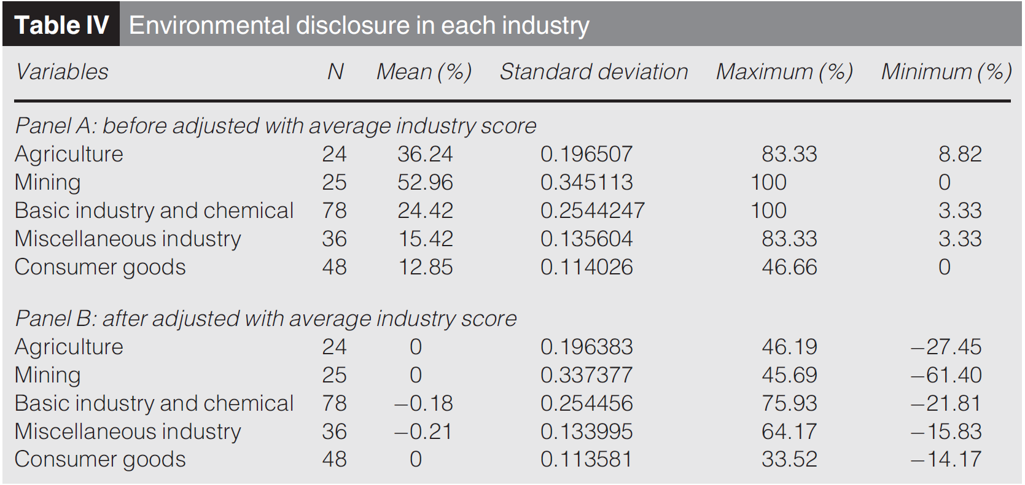
Источник: [Deswanto R. B., Siregar S. V., 2018]
- Загрязнение воздуха CO2 по отрасли
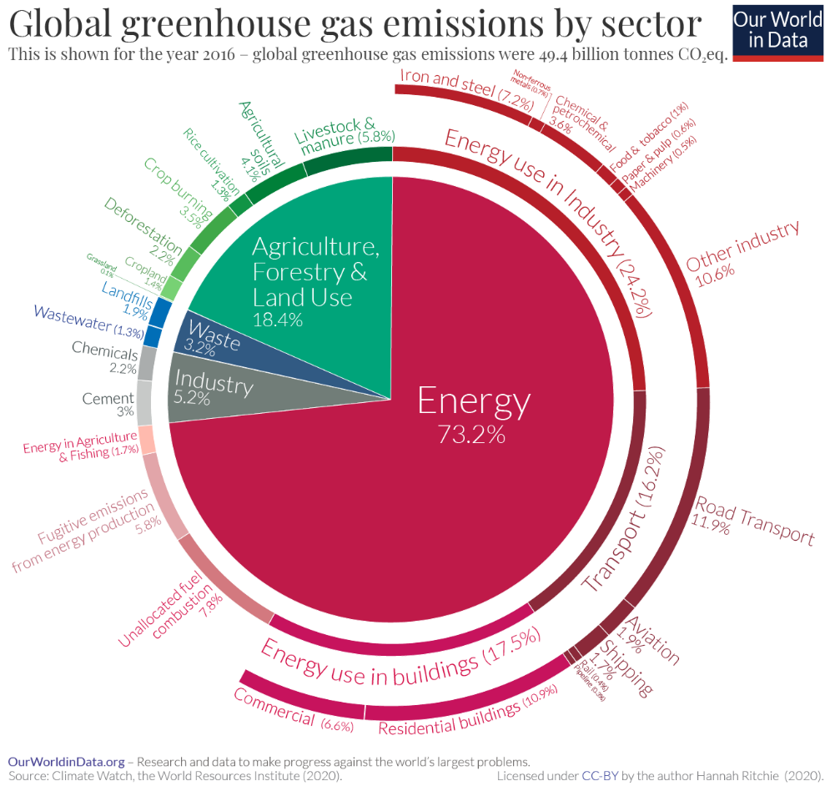
Источник: [Climate Watch, the World Resources Institute, 2020]

- Загрязнение воздуха CO2 по виду транспорта
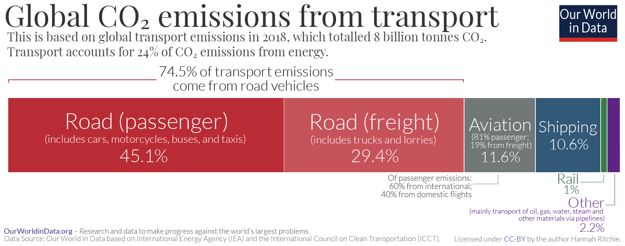
Источник: [19]
- Экологический и социальный риск отраслей
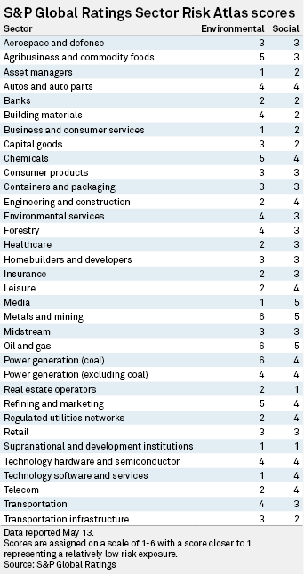
Источник: [61]
- Диаграммы рассеяния для общей выборки
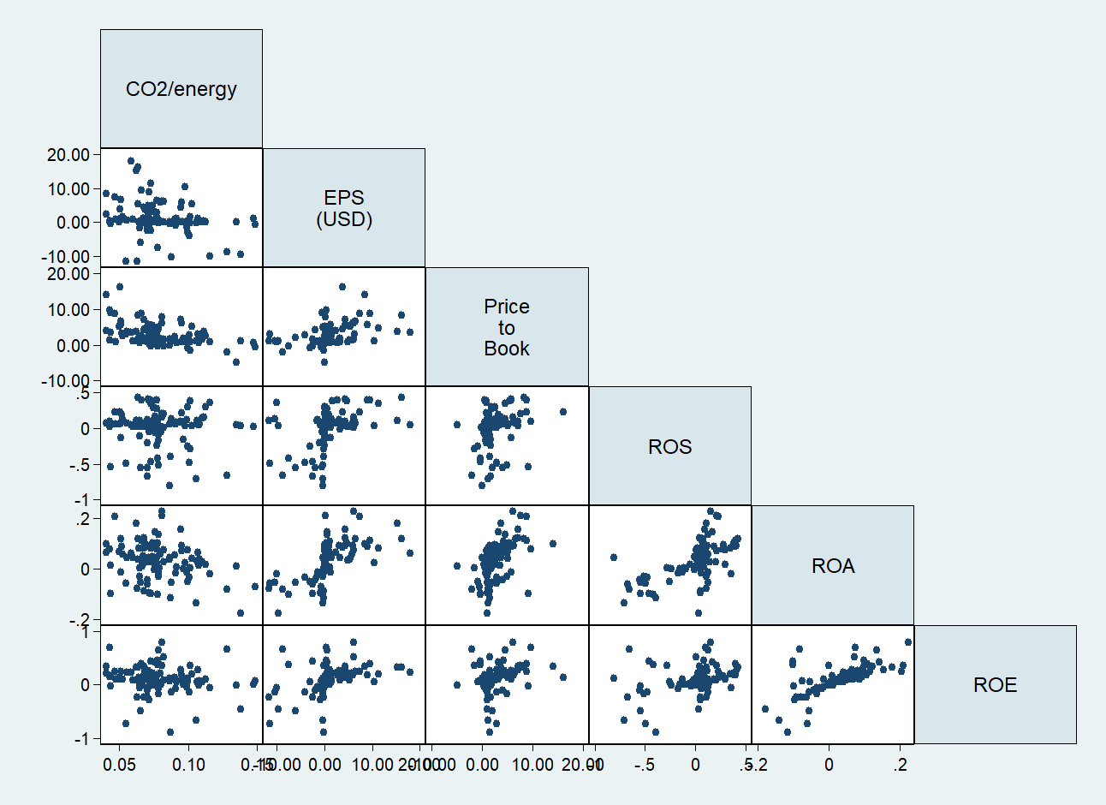
- Описательная статистика всех переменных общей выборки
Variable | Obs | Mean | Std. Dev. | Min | Max
MarketCapUSD | 114 | 1,29E+10 | 2,17E+10 | 1,10E+07 | 1,48E+11
Environmen~e | 114 | 50,2543 | 22,07788 | 0,95 | 86,09
FirmSize | 110 | 22,18134 | 1,324286 | 18,71311 | 25,0555
Growth | 110 | -0,0357702 | 0,161593 | -0,36919 | 0,372597
CO2energy | 114 | 0,0787959 | 0,021729 | 0,040761 | 0,148834
ROA | 99 | 0,0302123 | 0,074859 | -0,17767 | 0,224042
ROE | 106 | 0,0940902 | 0,253439 | -0,89726 | 0,792542
ROS | 110 | 0,0107887 | 0,251877 | -0,80532 | 0,429442
PricetoBook | 114 | 2,615344 | 2,960506 | -4,88364 | 16,133
EPSUSD | 110 | 1,103948 | 4,765921 | -11,5875 | 17,90222

- Диаграммы рассеяния для компаний водного транспорта
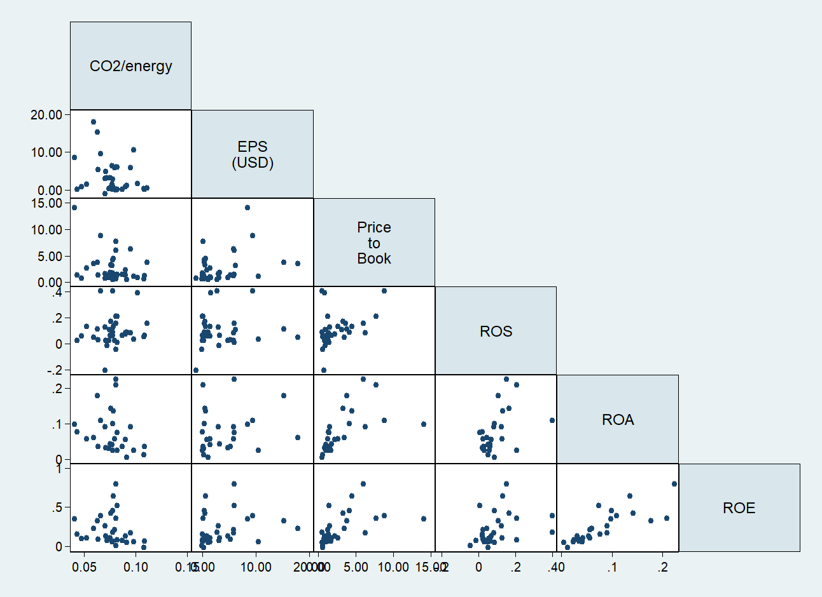
- Описательная статистика всех переменных подвыборки компаний водного транспорта
Variable | Obs | Mean | Std. Dev. | Min | Max
MarketCapUSD | 39 | 1,23E+10 | 2,72E+10 | 2,19E+08 | 1,48E+11
Environmen~e | 39 | 44,12846 | 22,21158 | 3,14 | 77,56
FirmSize | 38 | 21,61723 | 1,631029 | 18,71311 | 24,96394
Growth | 38 | 0,032482 | 0,137856 | -0,20194 | 0,372597
CO2energy | 39 | 0,079462 | 0,019807 | 0,040761 | 0,147614
ROA | 28 | 0,074837 | 0,057955 | 0,00469 | 0,224042
ROE | 33 | 0,201872 | 0,193711 | -0,01557 | 0,792542
ROS | 38 | 0,093526 | 0,115625 | -0,20906 | 0,401322
PricetoBook | 39 | 2,605863 | 2,770291 | 0,518021 | 14,0947
EPSUSD | 37 | 3,362494 | 4,383131 | -1,10515 | 17,90222

- Диаграммы рассеяния для компаний автомобильного транспорта
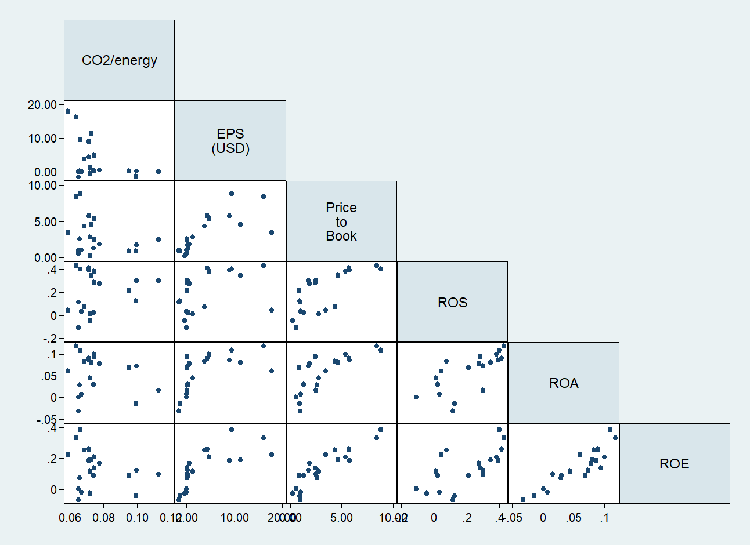
- Описательная статистика всех переменных подвыборки компаний автомобильного транспорта
Variable | Obs | Mean | Std. Dev. | Min | Max
MarketCapUSD | 41 | 2,25E+10 | 3,09E+10 | 6,24E+08 | 1,48E+11
Environmen~e | 41 | 55,03659 | 17,84001 | 13,28 | 81,2
FirmSize | 39 | 22,56777 | 1,063841 | 20,49525 | 25,0555
Growth | 39 | 0,040563 | 0,103422 | -0,13005 | 0,341385
CO2energy | 41 | 0,073165 | 0,02084 | 0,040761 | 0,112745
ROA | 41 | 0,065262 | 0,044636 | -0,03233 | 0,205093
ROE | 41 | 0,169877 | 0,13205 | -0,07074 | 0,69769
ROS | 39 | 0,12812 | 0,126106 | -0,01084 | 0,429442
PricetoBook | 41 | 3,971879 | 2,988122 | 0,969937 | 14,0947
EPSUSD | 41 | 3,409817 | 4,653068 | -1,60072 | 17,90222

- Диаграммы рассеяния для компаний железнодорожного транспорта
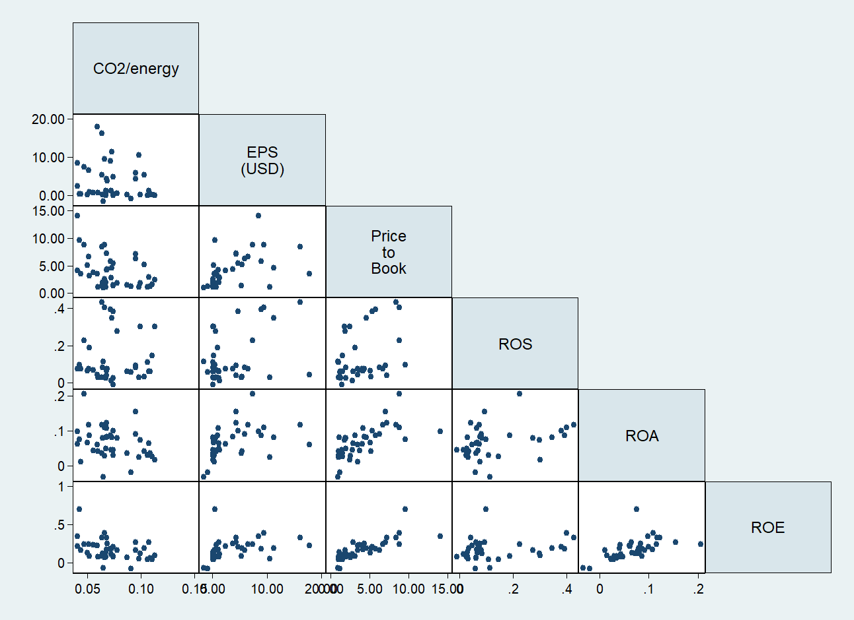
- Описательная статистика всех переменных подвыборки компаний железнодорожного транспорта
Variable | Obs | Mean | Std. Dev. | Min | Max
MarketCapUSD | 21 | 3,15E+10 | 4,11E+10 | 2,26E+08 | 1,48E+11
Environmen~e | 21 | 54,45762 | 21,37201 | 15,49 | 78,27
FirmSize | 20 | 22,50335 | 1,188782 | 20,88377 | 25,0555
Growth | 20 | -0,01336 | 0,068439 | -0,13005 | 0,144609
CO2energy | 21 | 0,075596 | 0,013992 | 0,058959 | 0,112745
ROA | 20 | 0,055968 | 0,043336 | -0,03233 | 0,117493
ROE | 21 | 0,133111 | 0,121465 | -0,06523 | 0,385311
ROS | 20 | 0,200605 | 0,172138 | -0,10859 | 0,429442
PricetoBook | 21 | 3,169853 | 2,494576 | 0,273525 | 8,816881
EPSUSD | 21 | 3,608976 | 5,782525 | -1,60072 | 17,90222

- Диаграммы рассеяния для компаний воздушного транспорта
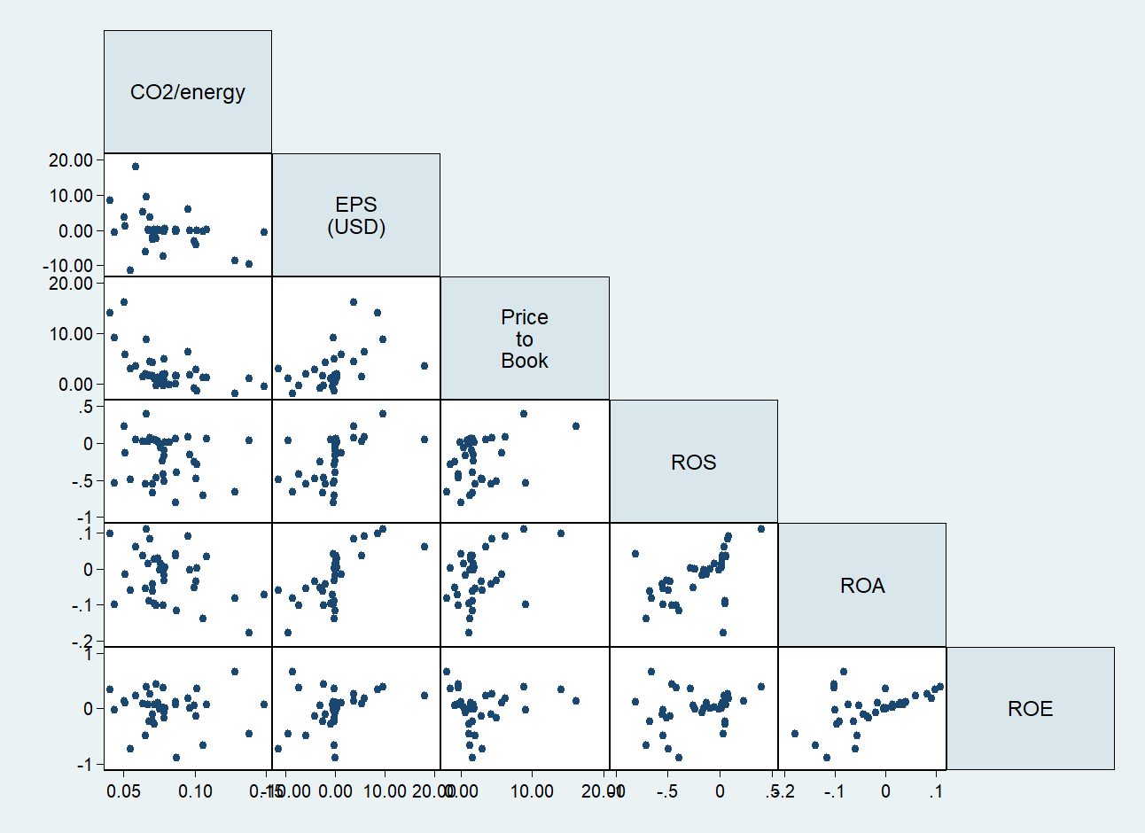
- Описательная статистика всех переменных подвыборки компаний воздушного транспорта
Variable | Obs | Mean | Std. Dev. | Min | Max
MarketCapUSD | 41 | 1,51E+10 | 2,78E+10 | 1,10E+07 | 1,48E+11
Environmen~e | 41 | 54,99268 | 22,66347 | 0,95 | 86,09
FirmSize | 38 | 22,71099 | 1,126847 | 19,91042 | 25,0555
Growth | 38 | -0,146508 | 0,170725 | -0,36919 | 0,262378
CO2energy | 41 | 0,0802948 | 0,022912 | 0,040761 | 0,148834
ROA | 38 | -0,020612 | 0,068532 | -0,17767 | 0,109203
ROE | 39 | -0,010364 | 0,319747 | -0,89726 | 0,665033
ROS | 38 | -0,194768 | 0,298443 | -0,80532 | 0,401065
PricetoBook | 41 | 2,564799 | 3,744721 | -1,99377 | 16,133
EPSUSD | 39 | -0,10522 | 5,153346 | -11,459 | 17,90222

От англ. CEP – Corporate Environmental Performance. Это означает результаты управления организацией аспектами своего взаимодействия с окружающей средой. [Trumpp C., Guenther T., 2017]
Корпоративная социальная ответственность
Цели устойчивого развития
Некоммерческая организация
Экологичность деятельности компаний измеряется частными и общими (сводными) показателями. Подробнее в разделе 2.2.
Доли компаний из других отраслей, публикующих отчёты о влиянии на окружающую среду, можно найти в Приложении 1.
Заинтересованные стороны
[Shalit S. S., Sankar U., 1977] утверждают, что это не лучший показатель для выражения размера фирмы, потому что он связан с качеством управления человеческими ресурсами и брендингом компании.
Под восстановительной стоимостью активов понимается сумма расходов, необходимых для приобретения всех активов фирмы по текущим ценам.
Global Reporting Initiative
См. Приложение 2.
Показатель, разработанный аналитической компанией Thomson Reuters [27]
Контрольная переменная – это переменная, которая сама по себе содержательно не влияет на результирующую переменную, но с учётом которой влияние содержательных предикторов на результирующую переменную может меняться. [Freedman et al., 2007]
Обозначены B-P chi2 в таблицах в разделе 3.3.
Обозначения уровней значимости: p < 0,001 - ***, p < 0,01 - **, p < 0,1 - *.
Имеются в виду показатели, использованные ранее в этой работе.

